**ssss.**Ministère de l’Enseignement Supérieur et de la Recherche Scientifique**

**Université de Jendouba**



**ISI Kef : Institut Supérieur d'Informatique du Kef**

**Projet de Fin d’Etudes**

***Sujet :***

***Modélisation et mise en place une***



***Application web e-commerce***

***Réalisé Par :*  *Encadré par :***

***Sayari khalaf* Cherni ibtissem (ISI Kef)**

***Zouita rabie* Messaoudi Amira (sprint code)**

**Année Universitaire: 2019-2020**

“**Success is to be measured not so much by the position that one has reached in life as by the obstacles which he has overcome.”**

***Booker T. Washington***

Dédicace

"Cela semble toujours impossible jusqu'à ce que ce soit fait"

Nelson Mandela

Je dédie ce travail à mon père, qui m’a toujours répéter cette citation, sans toi papa je ne serais jamais ou j’en suis aujourd’hui. Sans oubliant mon diamant, ma mère, source de tendresse, de

Noblesse et d’affectation.

Mes parents, ce que je suis aujourd’hui est grâce à votre amour, à votre patience et vos

Innombrables sacrifices.

A ma sœur Sirine et mon frère Mohamed,

Vous êtes les plus adorables. Nulle Formule ne serait vous exprimer mon amour. Merci pour

Votre soutient

A mes amis Proches Ala et Houssem,

En témoignage de l’amitié sincère qui nous a liées et les bons moments passés ensembles. Je vous dédie ce travail en vous souhaitant un avenir radieux et plein bonnes promesses.

**Rabie Zouita**

Tout d’abord, je remercie ALLAH, le clément et le miséricordieux de m’avoir donné la force

Et le courage de mener à bien ce modeste travail.

Puis, je veux le dédier :

A mon père Salah,

Tu es toujours ma fierté et mon idole, malgré ton absence aujourd’hui, tu es et tu seras toujours

Présent dans mon cœur.

A ma mère Naima,

J’aimerais remercier tout spécialement une femme exceptionnelle, pour sa confiance en moi, ses encouragements, son dévouement, son aide … Pour les nuits qu’elle a veillé à mes cotes ou en pensant à moi, pour la motivation qu’elle m’a apporté et pour m’avoir tout appris : qui m’a

Indiqué la bonne voie.

A mes sœurs Khouloud, Rim

Vous êtes les plus adorables. Nulle Formule ne serait vous exprimer mon amour. Merci pour

Votre soutient

A mes sincères amis,

Mohamed et Bader, vous êtes précieux ! Merci pour votre soutient. Que dieu le tout

Puissant vous préserve tous et vous procure sagesse et bonheur.

**Khalaf Sayari**

***Remerciement***

Avant tout développement sur cette expérience professionnelle, il apparait opportun d’entamer ce rapport par des remerciements.

Nous tenons à remercier ceux qui nous a beaucoup appris au cours de ce stage, et ceux qui a eu la gentillesse d’en faire une expérience très agréable.

Nous tenons à remercier **Madame Messaoudi Amira** de **l’Agence de Développement Web et de Communication Digitale SPRINT CODE**, pour nous avoir accueillis au sein de pour y accomplir notre période de stage.

Nous leurs témoignons notre reconnaissance pour avoir accepté de nous superviser et de nous conseiller pendant ce stage.

Que ces quelques mot puissent leurs exprimer la profonde admiration et la gratitude que nous éprouvons à leurs égards.

Nos vis remerciement accompagnés de toute notre de toute notre gratitude s’adressent également à **Madame Cherni Ibtissem**, notre encadreur qui a gardé u œil attentif sur le déroulement et l’avancement de notre projet .en ayant toujours des remarques très constructives ainsi que pour la marque de confiance qu’il nous attribué .Nous aimerons témoigner du plaisir qu’étais pour nous de travailler sous sa directive.

Nous remercions les membres de jury pour l’honneur qu’ils nous accordent en examinant et en évaluant ce modeste travail.

Notre gratitude va également à tous les enseignants d’ISI Kef qui ont contribué de près ou de loin à notre formation.

**Sommaire**

Introduction générale 1

Introduction: 3

I. Présentation de l’entreprise : 3

I.1. Sprint Code : 3

I.2. Equipe : 3

I.3. Services : 4

II. Etude de l’existant : 4

II.1 .Analyse de l’existant: 4

II.2. critique de l’existant: 4

II.3. Quelque site e-commerce : 4

II.3.1 Mytek : 4

II.3.2 Jumia : 5

II.3.3 Technopro: 6

II.4. Solution proposée : 7

II.5. Démarche de modélisation et développement adoptée 8

II.5.1. Présentation du langage UML 8

II.5.2.Analyse : 9

II.5.3.Conception : 9

II.5.4.Implémentation : 9

II.5.5.Test: 10

Conclusion 10

Introduction 12

I. Spécifications des besoins: 12

I.1 Le cahier des charges : 12

I.2 Les besoins fonctionnels : 12

I.3 Les besoins non fonctionnels : 14

II. Diagramme de cas d’utilisation : 14

II.1 Identification des acteurs : 16

II.2 Diagramme de cas d’utilisation global : 16

II.3. Diagramme de cas d’utilisation raffiné 17

II.3.1.Présentation du cas d’utilisations général 17

II.3.2.Diagramme de cas d’utilisation « authentification » 18

II.3.3.Diagramme de cas d’utilisation détaillé gérer catégorie : 19

II.3.4.Présentation des cas d’utilisation « gérer livreurs » 22

II.3.5.Présentation des cas d’utilisation gérer Produits 24

II.3.6.Présentation des cas d’utilisation gérer Ordre 26

II.3.7.Présentation des cas d’utilisation « gérer contact » 28

Nous présentons dans la figure 11cas d’utilisation gérer contact pour l’administrateur 28

II.3.8.Présentation des cas d’utilisation « gérer client » 30

II.3.9.Présentation des cas d’utilisation « gérer statistiques » 31

II.4 Diagramme de cas d’utilisation client : 32

II.4.1. Présentation des cas d’utilisation authentification client : 32

II.4.2.Présentation des cas d’utilisation générale client : 33

II.4.3.Présentation des cas d’utilisation Remplir Panier : 33

II.4.4.Présentation des cas d’utilisation Passé Commande : 35

II.5 Présentation des cas d’utilisation général pour <<internaute>> 36

II.5.1.Présentation des cas d’utilisation Recherche Produit : 38

II.5.2.Présentation des cas d’utilisation de créer Compte : 39

II.5.3Présentation des cas d’utilisation de Consulter Catalogue 40

II.5.4.Présentation des cas d’utilisation de Contact : 41

Conclusion : 42

Introduction 44

I. Méthode et outils de modélisation choisis : 44

II. les diagrammes de séquence « Authentification » 44

II.1.Diagramme de séquence d’authentifier : 44

III. Les diagrammes de séquence «Partie Administrateur » : 45

III.1. Les diagrammes de séquence « Gérer Catégorie » : 45

III.1.1.Diagramme de séquence d’ajout Catégorie : 45

III.1.2.Diagrammes de séquence suppression d’une catégorie : 47

III.1.3. Diagramme de séquence modifier une catégorie: 49

III.1.4. Diagramme de séquence de consulter une catégorie : 51

III.2.Les diagrammes de séquence « Gérer Produit » : 53

III.2.1. Diagramme de séquence d’Ajouter Produit : 53

III.2.2. Diagramme de séquence modifié Produit : 55

III.2.3. Diagramme de séquence de consulter produit: 57

II.2.4. Diagramme de séquence de supprimer produit : 59

III.2.5. Diagramme de séquence de Recherche Produit : 61

III.3. Les diagrammes de séquence <<Gérer Ordre>> : 63

III.3.1. Diagramme de séquence de Valider Ordre: 63

III.3.2. Diagramme de séquence de Refuser Ordre: 65

III.3.3. Diagramme de séquence de Consulter Ordre: 67

III.4. Les diagrammes de séquence <<Gérer livreurs>> : 69

III.4.1. Diagramme de séquence de Supprimer livreur: 69

III.4.2. Diagramme de séquence de Consulter Livreur : 71

III.4.3. Diagramme de séquence d’Ajouter Livreur : 73

III.4.4. Diagramme de séquence de Modifier Livreur : 75

III.5. Les diagrammes de séquence <<Gérer contact>> : 77

III.5.1.Diagramme de séquence de consulter contact : 77

III.5.2.Diagramme de séquence de supprimer contact : 78

III.6. Les diagrammes de séquence <<Gérer client>> : 79

III.6.1. Diagramme de séquence de supprimer client pour l’administrateur : 79

III.7. Les diagrammes de séquence <<Gérer statistiques>> : 81

III.7.1.Diagramme de séquence affiche statistiques pour l’administrateur : 81

IV. Les diagrammes de séquence <<Client>> : 83

IV.1.Diagramme de séquence d’Authentification : 83

IV.2.Les diagrammes de séquence <<Remplir Panier>> : 85

IV.2.1. Diagramme de séquence d’Ajouter Produit Au Panier : 85

IV.2.2. Diagramme de séquence de Supprimer Produit du Panier : 87

IV.2.3. Diagrammes de séquence Passé Commande : 89

V. Les diagrammes de séquence de<< l’internaute>> : 91

V.1.Diagrammes de séquence créer compte : 91

V.2.Diagrammes de séquence Recherche produit : 93

V.3.Les diagrammes de séquence consulter catalogue : 95

V.4. Le diagramme de séquence contactée administrateur : 97

VI. Modèle d’entités persistantes 99

VI.1.Définition : 99

VI.2.La composition d’un diagramme de classe : 99

VI.3.Diagramme de classe général Modèle entité Persistante : 99

Conclusion 100

Introduction 102

I. Applications Web 102

I.1. Avantage des applications web 102

I.2.Environnement de travail 102

I.2.1. Environnement matériel 102

I.2.2. Choix et technologies utilisées 102

II.L’architecture logique MVC 104

II.1.Apports : 104

II.2. Limites 104

II.3. Le model 105

II.4. La Vue : 105

II.5. Le Contrôleur 105

II.6. Identification de cycle de vie du système : 106

III. Enchainement des interfaces de l’application 107

III.1. Présentation des exemples des interfaces : 107

III.2. Les interfaces « Partie client » 107

III.2.1.Interface « Registre » 107

III.2.2.Interface d’authentification : 107

III.2.3.Interface home : 108

III.2.4.Interface Mobile phones 109

III.2.5.Interface computer : 109

III.2.6.Interface mobile accessoires : 110

III.2.7.Interface panier 110

III.2.8.Interface checkout 111

III.2.9.Interface Game zone : 111

III.3Interface « Partie Administrateur » 112

III.3.1.Interface d’authentification 112

III.3.2.Interface gestion catégorie 112

III.3.3.Interface gestion Produit 113

III.3.4.Interface gestion Livreur 113

III.3.5.Interface gestion Client 114

III.3.6.Interface gestion Ordres : 114

III.3.7.Interface gestion Contact : 115

III.3.8.Interface gestion statistiques : 115

Conclusion 115

Conclusion Générale et perspectives 116

Nétographie 118

**Listes des figures**

**Figure 1:** Le site e-commerce Mytek 5

**Figure 2:** Le site e-commerce Jumia 6

**Figure 3 :** Le site e-commerce Technopro 7

**Figure 4**: Diagramme de cas d’utilisation global (1ére vue) 16

**Figure 5:** Diagramme de cas d’utilisation « général de l'administrateur » 18

**Figure 6:** Diagramme de cas d’utilisation d’authentification 18

**Figure 7**: Diagramme de cas d’utilisation gérer catégorie 20

**Figure 8**: Diagramme de cas d'utilisation gérer livreurs 22

**Figure 9:** Diagramme de cas d'utilisation gérer Produit 24

**Figure 10:**Diagramme de classe niveau Analyse gérer ordre 26

**Figure 11**: Diagramme de cas d'utilisation gérer contact 28

**Figure 12**: Diagramme de cas utilisation gérer client 30

**Figure 13:** Diagramme de cas utilisation gérer statistiques 31

**Figure 14 :** Diagramme de cas d'utilisation authentification client 32

**Figure 15** : Diagramme de cas d'utilisation générale client 33

**Figure 16**: Diagramme de cas d'utilisation Remplir Panier 34

**Figure 17:** Diagramme de ca d'utilisation Passer Commande 35

**Figure 18 :** Diagramme de cas d'utilisation général pour <<internaute>> 37

**Figure 19 :** Diagramme de cas d'utilisation Recherche Produit 38

**Figure 20:** Diagramme de cas d'utilisation Créer Compte 39

**Figure 21** : Diagramme de cas d'utilisation consulter catalogue 40

**Figure 22 :** Diagramme de cas d'utilisation contact 41

**Figure 23 :** Diagramme de séquence d’authentifier 45

**Figure 24** : Diagramme de séquence Ajout Catégorie 46

**Figure 25 :** Diagramme de séquence suppression d’une catégorie 48

**Figure 26:** Diagramme de séquence édit catégorie 50

**Figure 27 :** Diagramme de séquence consulter catégorie 52

**Figure 28**: Diagramme de séquence Ajout Produit 54

**Figure 29:** Diagramme de séquence modifier Produit 56

**Figure 30**:Diagramme de séquence consulter Produit 58

**Figure 31 :** Diagramme de séquence supprimer produit 60

Figure 32: Diagramme de séquence Recherche produit 62

**Figure 33:** Diagramme de séquence Valider Ordre 64

**Figure 34 :** Diagramme de séquence Refuser Ordre 66

**Figure 35:** Diagramme de séquence Consulter Ordre 68

**Figure 36 :** Diagramme de séquence Supprimer livreur 70

**Figure 37 :** Diagramme de séquence Consulter livreur 72

**Figure 38** : Diagramme de séquence Ajouter livreur 74

**Figure 39 :** Diagramme de séquence Editer livreur 76

**Figure 40:** Diagramme de séquence Consulter contact 77

**Figure 41 :** Diagramme de séquence supprimer contact 78

**Figure 42 :** Diagramme de séquence supprimer client 80

**Figure 43** : Diagramme de séquence gérer statistiques 82

**Figure 44 :** Diagramme de séquence d’Authentification 84

**Figure 45 :** Diagramme de séquence Ajouter Produit Au Panier 86

**Figure 46**:Diagramme de séquence Supprimer Produit de Panier 88

**Figure 47:** Diagramme de séquence Passer Commande 90

**Figure 48:** Diagramme de séquence créer compte 92

**Figure 49:** Produit de séquence Recherche Produit 94

**Figure 50:**Les diagrammes de séquence consulter catalogue 96

**Figure 51**: Les diagrammes de séquence contactée administrateur 98

**Figure 52 :** Modèle d’Entités Persistante 100

**Figure 53:** Architecture d’une application avec MVC 105

**Figure 54**:Interface registre 107

**Figure 55 :** Interface d’authentification 108

**Figure 56:** Interface home 108

**Figure 57:** Interface Mobile phones 109

**Figure 58 :** Interface computer 109

**Figure 59** : Interface mobile accessoires 110

**Figure 60 :** Interface panier 110

**Figure 61 :** interface checkout 111

**Figure 62 :** Interface Game zone 111

**Figure 63:** Interface d’authentification 112

**Figure 64 :** Interface gestion catégorie 112

**Figure 65 :** Interface gestion Produit 113

**Figure 66** : Interface gestion Livreur 113

**Figure 67 :** Interface gestion Client 114

**Figure 68:** Interface gestion ordres 114

**Figure 69 :** Interface gestion Contact 115

**Figure 70 :** Interface gestion statistique 115

**Liste des tableaux**

**Tableau 1:** Etude des interfaces principales de Mytek 5

**Tableau 2 :** Etude des interfaces principales de Jumia 6

**Tableau 3 :** Etude des interfaces principales de Technopro 7

**Tableau 4 :** Description de diagramme de cas d'utilisation global 17

**Tableau 5 :** Description de diagramme de cas d’utilisation d’authentification 19

**Tableau 6** : Description de diagramme de cas d'utilisation Gérer catégorie 21

**Tableau 7 :** Description de diagramme de cas d'utilisation Gérer Livreurs 23

**Tableau 8:** Description de diagramme de cas d'utilisation Gérer Produit 25

**Tableau 9** : Description de diagramme de cas d'utilisation Gérer ordre 27

**Tableau 10 :** Description de diagramme de cas d'utilisation Gérer contact 29

**Tableau 11** Description de diagramme de cas d'utilisation Gérer client 30

**Tableau 12 :** Description de diagramme de cas d'utilisation Gérer statistiques 31

**Tableau 13 :** Description de diagramme de cas d’utilisation d’authentification 32

**Tableau 14** : Description de diagramme de cas d’utilisation Remplir panier 34

**Tableau 15 :** Description de diagramme de cas d’utilisation Passé commande 36

**Tableau 16** : Description de diagramme de cas d’utilisation Recherche Produit 38

**Tableau 17** : Description de diagramme de cas d’utilisation Créer Compte 39

**Tableau 18 :** Description de diagramme de cas d’utilisation consulter catalogue 40

**Tableau 19 :** Description de diagramme de cas d’utilisation contact 41

# **Introduction** **générale**

Des ventes de mains en mains, vers des ventes virtuelles, passent les priorités des opérations de ventes des biens et des services, ce qui nous rend obligés de donner plus d’importance à la vente électronique.

Les boutiques en ligne sont depuis des années, largement conseillés pour les sociétés qui se basent sur la vente des produits et même des services Ces types de sites web représentent un dispositif global fournissant aux clients un pont de passage à l’ensemble des informations, des produits, et des services à partir d’un portail unique en rapport avec son activité.

Les sites de vente en ligne permettent aux clients de profiter d’une foire virtuelle disponible est quotidiennement mise à jours sans la moindre contrainte, ce qui leur permettrai de ne jamais rater les coups de cœur, ainsi Une foire sans problèmes de distance géographique, ni d’horaire de travail ni de disponibilité de transport. D’une autre part ces sites offrent à la société de profiter de cette espace pour exposer ses produits à une plus large base de clientèle.

Notre projet est réalisé dans le cadre du Projet fin d’étude ayant comme objectif principal :

Conception et développement d’une application web e-commerce selon la demande de la une Agencede développement web et de Communication Digitale « SPRINT CODE ».

Ce manuscrit décrit les différentes étapes de notre travail. Nous l'avons organisé en quatre chapitres, répartis comme suit:

* Dans un premier chapitre intitulé « **Etude Préalable** », nous avons présenté l’organisme
* D’accueil ainsi que son organigramme, la problématique et l’objectif du notre projet.
* Dans un deuxième chapitre intitulé : « **Analyse et Spécification de besoins**»: nous avons Spécifié les besoins fonctionnels et non fonctionnels.
* Un Troisième chapitre intitulé « **Conception** » : a été dédié à une analyse et la conception De l’application.
* Enfin, au niveau du quatrième chapitre «**Réalisation**», nous finissions par présenter les logiciels et les technologies utilisées avec des interfaces de l’application.
* Enfin, nous clôturons ce travail par une conclusion générale destinée à résumer le travail élaboré par rapport aux objectifs fixés et un ensemble de perspectives pour s’aligner avec nos travaux futurs



**Étude Préalable**

# 

# **Introduction:**

Dans ce chapitre nous nous intéressons à la présentation de Sprint Code l’agence de développement web et de Communication Digitale au sein de laquelle nous avons effectué notre stage, la présentation de notre projet, l’étude et la critique de l’existant et enfin notre solution proposée.

# **I. Présentation de l’entreprise :**

## **I.1. Sprint Code :**

Est une**Agence**de**développement web**et de **Communication Digitale, située** au cœur du **centre-ville** du Kef **et**Spécialisée dans les métiers de la communication, du web et du design graphique.

Depuis sa création en 2019, Sprint Code a accompagné**plusieurs clients** opérant dans des secteurs d’activité variés. Ils travaillent avec des entreprises, des professionnels, des institutions, des artisans et des commerçants, installés dans le monde entier. Ils bénéficient de leurs créativités ergonomiques, maîtrise des CMS open source et de leurs puissances de travail.

L’[agence web](https://webmedia-tunisie.com/agence-communication-tunisie/web-media-agence-web-tunisie-2/) offre à ses clients une large palette de services web professionnels de haute qualité. Ils proposent une approche complète d’accompagnement, allant de la stratégie de communication digitale à la réalisation et la diffusion de vos projets internet en définissant une ligne de conduite bien claire.

**Sprint Code** s’engage à améliorer votre image de marque, en créant un **site internet professionnel**sur mesure : site vitrine, site de services, site e-catalogue, site e-commerce, site spécifique, Application web …

Ils vous offrent un service professionnel, complet, rapide et personnalisé et ils seront toujours à votre disposition pour le suivi, la maintenance et l’évolution de vos solutions

## **I.2. Equipe :**

Ils mettront à votre disposition une équipe jeune, dynamique et créative afin de mieux répondre à vos ambitions. Leurs équipes sont composées des spécialistes du web : graphistes, analyste, développeurs, web-marqueteurs, commerciaux, responsable projet, rédacteurs & référenceur.

Toute l’équipe Sprint Code vous accueille dans le monde des nouvelles technologies.

## **I.3. Services :**

* Développement Web
* Création site web
* Création site Vitrine
* Création site E-commerce
* Création site E-catalogue
* Création site spécifique
* Développement des applications mobiles
* Applications natives
* Applications hybrides
* Sécurité Informatique

# **II. Etude de l’existant :**

Dans ce qui suit, nous présentons une analyse de l’existant, puis nous détaillons le critique de ce dernier.

## **II.1 .Analyse de l’existant:**

La manière de présenter et de commercialiser des produits est divisée en deux étapes principales, la premières étape c’est l’exposition des produits par des affiches publicitaires, des dépliants, les spots publicitaires dans les radios et les télévisions et aussi par des vitrines qui se trouvent au sein des sociétés, la deuxième étape consiste à vendre les produits à guichet ou par l’intermédiaire des agents commerciaux.

## **II.2. critique de l’existant:**

Depuis la mise en place La procédure existante atteint ces objectifs avec une fréquence limité et non extensible voir qu’elle ne concerne qu’un nombre limité des clients qui sont très proches de les sociétés pour pouvoir visiter les vitrines, voir les produits exposés et savoir la disponibilité de ces derniers ainsi que leurs prix et leurs caractéristiques techniques, tout ça représente une entrave devant la commercialisation des produits.

## **II.3. Quelque site e-commerce :**

### **II.3.1 Mytek :**

Mytek est le leader en matière de vente de matériel informatique en Tunisie depuis 2004. Dotée d’une expérience de plus de 10 ans et constituée d’une équipe de passionnés de nouvelles technologies, la société de [vente de produits High Tech](http://www.mytek.tn/) arrive à satisfaire une clientèle des plus exigeants et on présente la page d’accueil de Mytek dans la figure 1

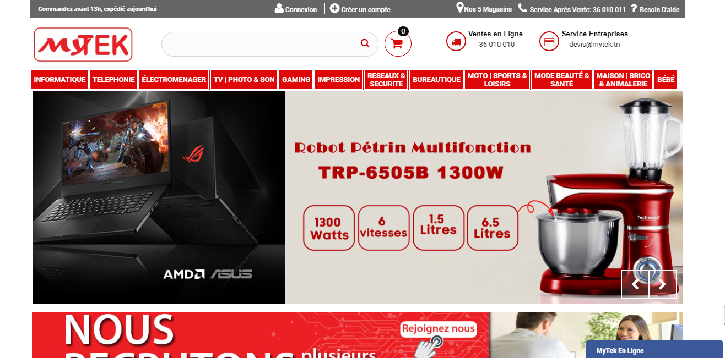

**Figure 1: Le site e-commerce Mytek**

D'après l'étude des interfaces et des fonctionnalités de ce site nous pouvons déduire que ce dernier présent des avantages et des inconvénients que nous allons présenter dans le tableau1

|  |  |
| --- | --- |
| **Avantages** | **Inconvénients** |
| - Ayant pour souci constant de faciliter la vie de ses clients et d’assouvir leurs besoins en matière de nouvelles technologie  - Mytek est toujours à l’écoute de leurs besoins et arrive à adapter son offre à leurs désirs et préférences.  - Vous trouverez sur le site toutes les nouveautés du moment à des prix très concurrentiels Ordinateurs, Smartphones, Smart TV, téléviseurs, consoles de jeux, appareils photos, électroménagers…. | - Absences des descriptions détaillées dans les fiches techniques des produits . |

**Tableau 1:** Etude des interfaces principales de Mytek

**II.3.2 Jumia :**

Jumia le site d'e-commerce N° 1 en Tunisie a été créé en mai 2012 avec l'objectif et la vision de devenir le guichet unique pour la vente au détail en Afrique avec la mise en œuvre des meilleures pratiques en ligne et hors ligne et on présente la page d’accueil de Jumia dans la figure 2 .

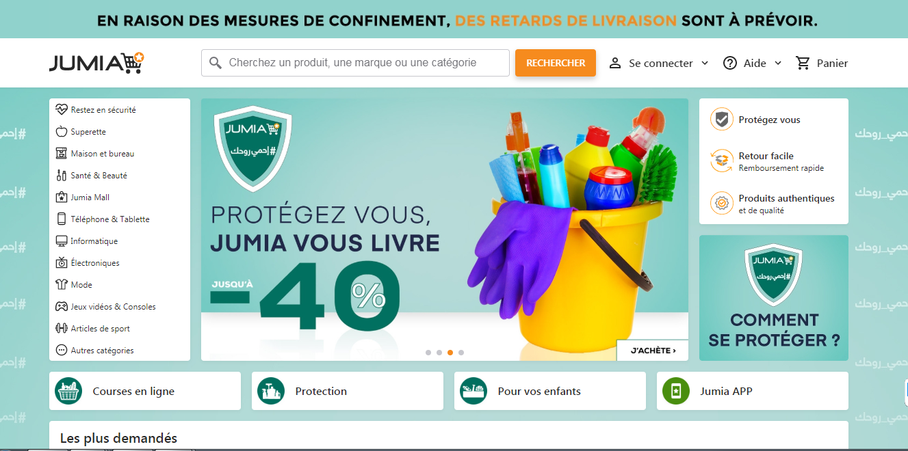

**Figure 2: Le site e-commerce Jumia**

D'après l'étude des interfaces et des fonctionnalités de ce site nous pouvons déduire que ce dernier présent des avantages et des inconvénients que nous allons présenter dans le tableau 2

|  |  |
| --- | --- |
| **Avantages** | **Inconvénients** |
| - Jumia est le site avec le plus grand assortiment en Tunisie, Livraison partout en Tunisie  -.Jumia a mis en place la première académie de e-commerce en Tunisie pour permettre aux jeunes entrepreneurs de développer leurs compétences. | -Absence de diversités des choix pour les pc portables.  -Les prix sont élevé par rapport les autres sites e-commerce. |

**Tableau 2 : Etude des interfaces principales de Jumia**

### 

### **II.3.3 Technopro:**

Ce site marchand met en vente des appareils bureautiques, électroménagers et high Tech. Son design captivant et la diversité des produits proposés attirent beaucoup de visiteurs qui commandent en ligne des articles et les reçoivent dans 48 heures et on présente la page d’accueil de Technopro dans la figure 3.

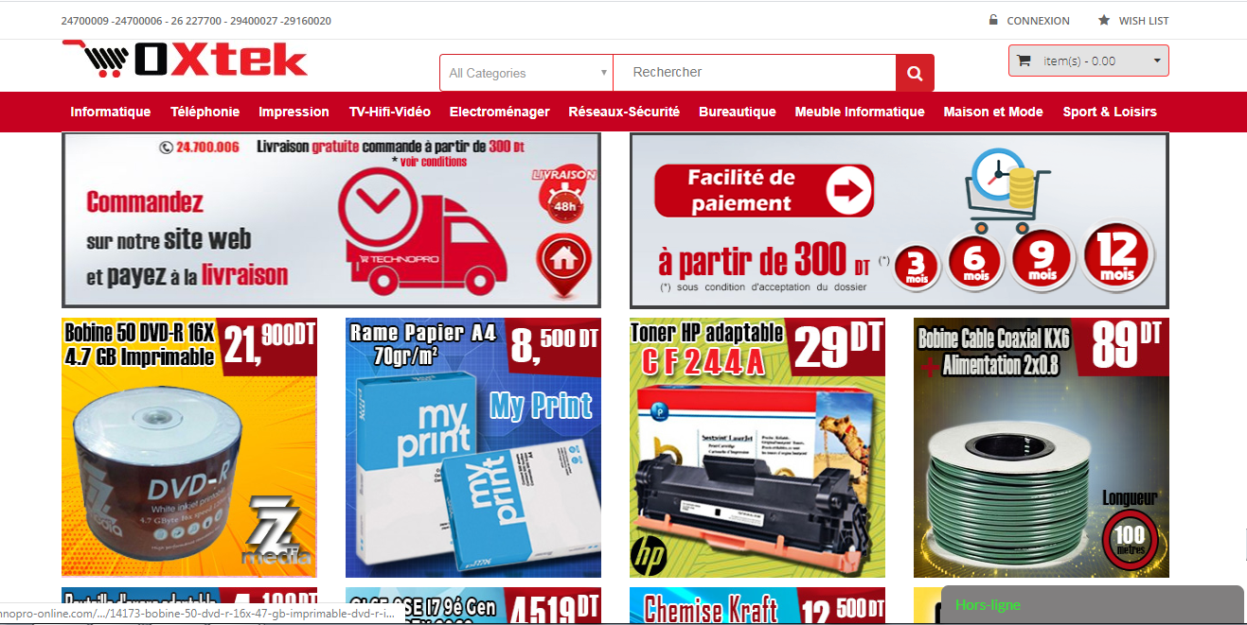

**Figure 3 : Le site e-commerce Technopro**

D'après l'étude des interfaces et des fonctionnalités de ce site nous pouvons déduire que ce dernier présent des avantages et des inconvénients que nous allons présenter dans le tableau 3.

|  |  |
| --- | --- |
| **Avantages** | **Inconvénients** |
| - Des achats plus rapides pour les clients  Les achats sont plus rapide pour les clients, dans ce site et vous pouvez faire des achats de n’importe où et à n’importe quel moment.  -vous trouverez sur le site toutes les nouveautés du moment à des prix très concurrentiels Ordinateurs, Smartphones, Smart TV, téléviseurs, consoles de jeux, appareils photos, électroménagers…. | **-encombrement dans chaque interface**  **-mauvaise choix du couleur dans le design**  **-**manque d’inscription sociale via Facebook ou twitter |

**Tableau 3 : Etude des interfaces principales de Technopro**

## **II.4. Solution proposée :**

Afin de pallier aux défaillances, nous proposons d’informatiser la commercialisation des produits par la création d’une boutique virtuelle sur Internet. Il nous est indispensable de préciser à cette étape que notre projet de fin d’étude prendra en considération toutes ces contraintes de présenter les solutions nécessaires tout en respectant les règles des jeux d’une application web tels que la simplicité de navigation entre les pages, la bonne ergonomie la description détaillé des produits, rapport qualité prix rentable et la sécurité des données confidentielles des clients.

## **II.5. Démarche de modélisation et développement adoptée**

Dans le cadre de notre projet, nous avons opté pour une modélisation basée sur le langage UML, en s’inspirant de la méthode processus unifiée. Nous présentons cette modélisation dans la section qui suit.

### **II.5.1. Présentation du langage UML**

UML (Unified Modeling Language) est un langage formel et normalisé en termes de modélisation objet. Son indépendance par rapport aux langages de programmation, aux domaines de l’application et aux processus, son caractère polyvalent et sa souplesse ont fait lui un langage universel. En plus UML est essentiellement un support de communication, qui facilite la représentation et la compréhension de solution objet. Sa notation graphique permet d’exprimer visuellement une solution objet, ce qui facilite la comparaison et l’évaluation des solutions. L’aspect de sa notation, limite l’ambigüité et les incompréhensions.

UML fournit un moyen astucieux permettant de représenter diverses projections d'une même représentation grâce aux vues.

Une vue est constituée d'un ou plusieurs diagrammes. Nous distinguons deux types de vues:

***La vue statique, permettant de représenter le système physiquement :***

* ***Diagrammes de classes*:**

Représentent des collections d'éléments de modélisation statiques (classes, paquetages, etc.), qui montrent la structure d'un modèle.

* ***Diagrammes de cas d'utilisation*:**

Identifient les utilisateurs du système (acteurs) et leurs interactions avec le système.

***La vue dynamique*, montrant le fonctionnement du système :**

* ***Diagrammes de séquence*:**

Permettent de représenter des collaborations eu objets selon un point de vue temporel, on y met l'accent sur la chronologie (envois de messages). La conception de notre interface a été élaborée en suivant la démarche suivante : L'élaboration des diagrammes de cas d'utilisation. Cette étape a été réalisée suite à la spécification fonctionnelle de l’application. Recensement des classes candidates et élaboration du diagramme des classes. En fini par le dressage des diagrammes de séquences pour mettre en évidence interactions entre les différents objets du système Démarche adoptée Comme nous l’avons indiqué ci-dessus, nous nous basons sur une approche de modélisation par activités qui s’inspire du processus unifié. Ces différentes acticités sont décrites ci-après :

Expression des besoins : L'expression des besoins comme son nom l'indique, permet de définir les différents besoins:

* Inventorier les *besoins* principaux et fournir une liste de leur fonction.
* Recenser les besoins fonctionnels (du point de vue de l'utilisateur) qui conduisent à l'élaboration des modèles de cas d'utilisation.
* Appréhender les besoins non fonctionnels (technique) et livrer une liste des exigences. Le modèle de cas d'utilisation présente le système du point de vue de l'utilisateur et représente sous forme de cas d'utilisation et d'acteur, les besoins du client.

### **II.5.2.Analyse :**

L'objectif de l'analyse est d'accéder à une compréhension des besoins et des exigences du client. Il s'agit de livrer des spécifications pour permettre de choisir la conception de la solution.

Un modèle d'analyse livre une spécification complète des besoins issus des cas d'utilisation et les structures sous une forme qui facilite la compréhension (scénarios), la préparation (définition de l'architecture), la modification et la maintenance du futur système. Il s'écrit dans le langage des développeurs et peut être considéré comme une première ébauche du modèle de conception.

### **II.5.3.Conception :**

La conception permet d'acquérir une compréhension approfondie des contraintes liées au langage de programmation, à l'utilisation des composants et au système d'exploitation. Elle détermine les principales interfaces et les transcrit à l'aide d'une notation commune. Elle constitue un point de départ à l'implémentation :

* Elle décompose le travail d'implémentation en sous-système.
* Elle créée une abstraction transparente de l'implémentation.

### **II.5.4.Implémentation :**

L'implémentation est le résultat de la conception pour implémenter le système sous formes de composants, c'est-à-dire, de code source, de scripts, de binaires, d'exécutables et d'autres éléments du même type. Les objectifs principaux de l'implémentation sont de planifier les intégrations des composants pour chaque itération, et de produire les classes et les sous-systèmes sous formes de codes sources.

### **II.5.5.Test:**

Les tests permettent de vérifier des résultats de l'implémentation en testant la construction Pour mener à bien ces tests, il faut les planifier pour chaque itération, les implémenter en créant des cas de tests, effectuer ces tests et prendre en compte le résultat de chacun.

# **Conclusion**

Tout le long de ce premier chapitre, nous avons défini le champ de notre étude suivi d’une étude de l’existant afin de préciser nos objectifs à atteindre.

En effet, l’étude de l’existant nous a permis de préparer une bonne conception pour les améliorations que nous allons ajouter dans la solution proposée afin de répondre à nos besoins. Dans le chapitre qui suit nous présenterons les démarches de développement et de conception de notre solution.

# chap2.png

**Analyse et Spécification des besoins**

# **Introduction**

Dans ce chapitre, nous avons attribués une description générale pour passer ensuite à décrire avec plus de détails l’application à développer par la spécification des besoins fonctionnels, à travers les diagrammes de cas d’utilisation, qui présentent les différentes fonctions du système, ainsi que les besoins non fonctionnels qui présentent les contraintes que le système doit vérifier***.***

# **I. Spécifications des besoins:**

L’analyse et la spécification des besoins est une étape fondamentale. Elle permet, avant de se lancer complètement dans le développement d’une application, de définir le cadre général et de déterminer les orientations globales du sujet.

## **I.1 Le cahier des charges :**

Le cahier de charges est un document qui contient la liste des besoins, des exigences et des contraintes qu’il faut respecter lors de la réalisation d’un projet. L’objectif essentiel de notre travail est l’information de l’application de la société. Pour atteindre cet objectif, nous allons concevoir un logiciel qui permet d’assurer les différentes tâches de la gestion des catégories, la gestion des produits, la validation du plan du travail, la gestion des commandes.

## **I.2 Les besoins fonctionnels :**

Les besoins fonctionnels se présentent en huit grandes parties:

* **Administrateur :**

Les besoins de l’administrateur ont pour objectif d’exprimer l’attente des différents utilisateurs et gérer ses rôles. Dans cette partie, nous présenterons les différentes fonctionnalités de base de notre application après la gestion des produits. Parmi ces fonctionnalités, nous citons les suivants :

* **La gestion des catégories :**

L’application doit permettre à l’administrateur de consulter, ajouter, modifier ou supprimer des catégories.

* **La gestion des produits :**

L’application doit permettre à l’administrateur de consulter, ajouter, modifier ou supprimer des produits.

* **La gestion des livreurs :**

L’application doit permettre à l’administrateur de consulter, ajouter, modifier ou supprimer les livreurs.

* **La gestion des ordres :**

L’application doit permettre à l’administrateur d’accepter ou refuser les ordres.

* **L’exposition des produits:**

Notre site doit disposer d’une vitrine virtuelle à travers laquelle le client peut consulter une grande variété des produits, il sera donc indispensable d’y présenter les prix et les caractéristiques techniques de chaque produit pour faciliter la sélection du produit à acheter

* **L’inscription du client :**

Jusqu’à ce stade, le client est toujours anonyme mais pour pouvoir passer à un stade plus rigoureux, il faut qu’il s’inscrive, cela se fait uniquement pour la première commande mais après, notre client peut s’authentifier avec son E-mail et son mot de passe pour passer d’autres commandes.

* **Ajout des produits au panier :**

Après le choix d’un produit le client doit mentionner la quantité qui s’ajoute automatiquement à son panier avec le prix unitaire et le prix total

* **Mode de livraison :**

Un client qui a déjà confirmé sa commande il est libre de choisir le mode de livraison de sa marchandise soit à domicile ou chez une boutique

* **La livraison à domicile :**

En choisissant cette option comme mode de livraison, le client devrait remplir soigneusement un formulaire contenant les informations nécessaires telles que :

* Le nom du destinataire qui peut être le client même ou une autre personne.
* L’adresse précise de livraison.
* Le numéro de la pièce d’identité du destinataire.
* **La confirmation de la commande :**

Jusqu’à cette phase on a un client, une commande et une adresse de livraison le chemin maintenant est plus clair, la commande ne passera qu’après la validation de toutes les informations qui sont Affichées dans une seule interface avant de passer à la phase de payement.

* **Le payement :**

C’est une phase très sensible, pour cela il faut qu’elle soit très sécurisée, pour terminer la procédure de payement avec succès le client doit choisir un mode de payement.

## **I.3 Les besoins non fonctionnels :**

Les besoins non fonctionnels sont importants car ils agissent de façon indirecte sur le résultat et sur le rendement de l’utilisateur, ce qui fait qu’ils ne doivent pas être négligés, pour cela il faut répondre aux exigences suivantes :

* **Fiabilité:**

L’application doit fonctionner de façon cohérente sans erreurs et doit être satisfaisante.

* **Les erreurs:**

Les ambiguïtés doivent être signalées par des messages d’erreurs bien organisés pour bien guider l’utilisateur et le familiariser avec notre site web.

* **Ergonomie et bonne Interface :**

L’application doit être adaptée à l’utilisateur sans qu’il ne fournisse aucun effort (utilisation claire et facile) de point de vue navigation entre les différentes pages, couleurs et mise en textes utilisés.

* **Sécurité :**

Notre solution doit respecter surtout la confidentialité des données personnelles des clients qui reste l’une des contraintes les plus importantes dans les sites web.

* Aptitude à la maintenance et la réutilisation :

Le système doit être conforme à une architecture standard et claire permettant sa maintenance et sa réutilisation.

* **Compatibilité et portabilité :**

Un site web quel que soit son domaine, son éditeur et son langage de programmation ne peut être fiable qu’avec une compatibilité avec tous les navigateurs web et tous les moyens que ce soit PC, IPAD ou Mobiles.

# **II. Diagramme de cas d’utilisation :**

Les diagrammes de cas d'utilisation sont des diagrammes UML utilisés pour donner une vision globale du comportement fonctionnel d'un système logiciel. Ils sont utiles pour des présentations auprès de la direction ou des acteurs d'un projet, mais pour le développement, les cas d'utilisation sont plus appropriés. Un cas d'utilisation représente une unité discrète d'interaction entre un utilisateur (humain ou machine) et un système. Il est une unité significative de travail. Dans un diagramme de cas d'utilisation, les utilisateurs sont appelés acteurs (acteurs), ils interagissent avec les cas d'utilisation (use cases). UML définit une notation graphique pour représenter les cas d'utilisation, cette notation est appelée diagramme de cas d'utilisation. UML ne définit pas de standard pour la forme écrite de ces cas d'utilisation, et en conséquence il est aisé de croire que cette notation graphique suffit à elle seule pour décrire la nature d'un cas d'utilisation. Dans les faits, une notation graphique peut seulement donner une vue générale simplifiée d'un cas ou d'un ensemble de cas d'utilisation. Les diagrammes de cas d'utilisation sont souvent confondus avec les cas d'utilisation. Bien que ces deux concepts soient reliés, les cas d'utilisation sont bien plus détaillés que les diagrammes de cas d'utilisation.

Les éléments principaux de diagramme de cas d’utilisation sont les suivantes :

* **Les Acteurs:**



Acteur

C’est l’idéalisation d’un rôle joué par une personne externe, un processus ou une chose qui interagit avec un système. Il se représente par un petit bonhomme avec son nom inscrit dessous.

* **Un cas d’utilisation :**



Cas d'utilisation

C’est une unité cohérente représentant une fonctionnalité visible de l’extérieur. Il réalise un service de bout en bout, avec un déclenchement, un déroulement et une fin, pour l’acteur qui l’initie. Un cas d’utilisation modélise donc un service rendu par le système, sans imposer le mode de réalisation de ce service. Il représente par une ellipse contenant le nom du cas (un verbe à l’infinitif), et optionnellement, au-dessus du nom, un stéréotype.

* **Les relations :**

Trois types de relations sont pris en charge par la norme UML et sont graphiquement représentées par des types particuliers de ces relations. Les relations indiquent que le cas d'utilisation source Présente les mêmes conditions d'exécution que le cas issu. Une relation simple entre un acteur et une utilisation est un trait simple.

## **II.1 Identification des acteurs :**

* **L’internaute**

C’est un individu qui est entrain de fouiller sur le net, cherchant un produit pour l’acheter ou pour avoir une idée sur les modèles et les prix. Jusqu’au ce stade c’est un utilisateur inconnu donc il n’est pas encore un client.

* **Le Client**

cette acteur est un visiteur ayant déjà créer un compte sur notre site, il peut donc suivre le processus d’achat des produits en toute sécurité sachant que notre système doit être l’unique responsable de la confidentialité des données personnelles de ses clients.

* **L’administrateur**

Pour les sites web on l’appelle généralement « le web master ». C’est celui qui assure le dynamisme du site et veille sur les mises à jour des produits, de leurs prix, de leurs disponibilités, de la gestion des payements et la gestion des livraisons.

## **II.2 Diagramme de cas d’utilisation global :**

Nous présentons dans la figure 4 le modèle initiale des cas d’utilisation :

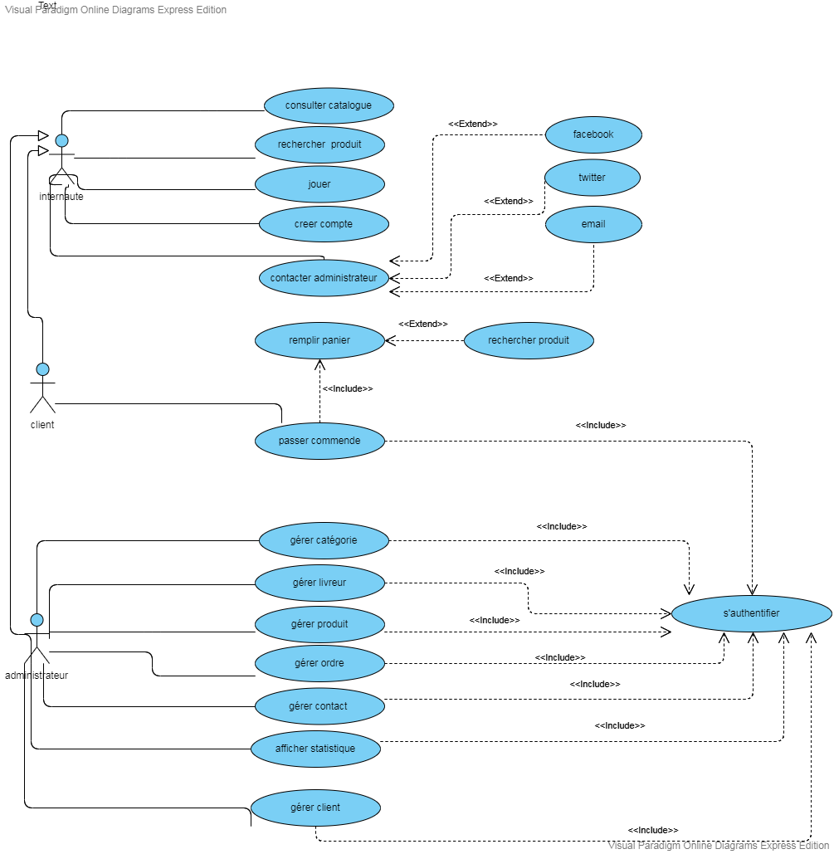

**Figure 4: Diagramme de cas d’utilisation global (1ére vue)**

* **Description textuelle des cas d’utilisation global**

Nous présentons dans le tableau 4 la description textuelle des cas d’utilisation globale :

|  |  |  |
| --- | --- | --- |
| **Acteur** | **Cas d’utilisation** | **Description** |
| **Administrateur** | Gérer catégorie | L’administrateur peut consulter, ajouter, modifier ou supprimer catégorie |
| Gérer Livreurs | L’administrateur peut consulter, ajouter, modifier ou supprimer livreurs |
| Gérer Produits | L’administrateur peut consulter, ajouter, modifier, rechercher ou supprimer Produits |
| Gérer Ordre  Gérer contact | L’administrateur peut consulter, valider, ou refuser Ordre  L’administrateur peut consulter, répondre, ou supprimer message |
| Afficher les statistiques  Gérer client | L’administrateur peut afficher les statistiques  L’administrateur peut consulter, ajouter, supprimer client |
| **Internaute** | Créer Compte | L’internaute peut créer un Compte |
| Consulter Catalogue | L’internaute peut consulter Catalogue |
| Recherche Produits | L’internaute peut rechercher des Produits |
| Jouer  Contacter administrateur | L’internaute peut jouer  L’internaute peut contacter l’administrateur |
| **Client** | Recherche Produits  Remplir Panier | Le client peut rechercher des produits  Le client peut remplir panier |
| Passer Commandes | Le client peut passer une commande |

**Tableau 4 : Description de diagramme de cas d'utilisation global**

## 

## **II.3. Diagramme de cas d’utilisation raffiné**

### **II.3.1.Présentation du cas d’utilisations général**

Nous présentons dans la figure 5 le cas d’utilisation raffine pour l’administrateur

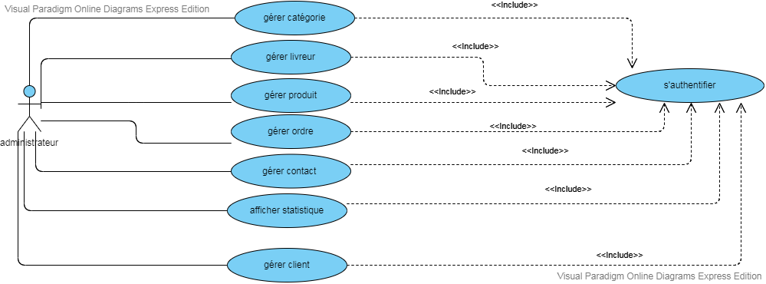

**Figure 5: Diagramme de cas d’utilisation « général de l'administrateur »**

L’administrateur choisit entre les différents menus de l’application (gestion des catégories, gestion du produit, gestion des Livreurs, gestion ordre, afficher les statistiques et contacter administrateur) mais avant d’accéder à ces menus il doit s’authentifier.

### **II.3.2.Diagramme de cas d’utilisation « authentification »**

Nous présentons dans la figure 6 le diagramme de cas d’utilisation d’authentification pour l’administrateur

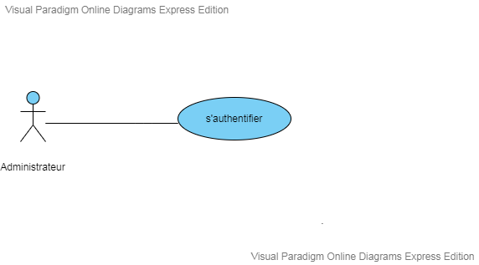

**Figure 6: Diagramme de cas d’utilisation d’authentification**

**Description de diagramme de cas d’utilisation d’authentification**

|  |  |
| --- | --- |
| **Titre** | **S’authentifier** |
| **Acteur** | Administrateur |
| **Résumé**  **(parties prenantes et intérêts)** | Administrateur accède à l’interface d’authentification (Interface - authentification), saisit ses paramètres (émail et mot de passe).  Le système vérifie les données saisies à travers la classe Contrôleur authentification via la table Tbl_Members.  Si l’émail ou/et le mot de passe saisis sont corrects, le système affiche l’espace administrateur, sinon, un message d’erreur sera affiché. |
| **Pré condition(s)** | Système opérationnel et paramètres saisis |
| **Post condition(s)** | Authentification valide |
| **Scénario nomina l** | - Administrateur accède à l’interface et saisi ses paramètres  -Le système vérifie les paramètres saisis à travers  -Le système valide les paramètres saisis et affiche l’espace administrateur |
| **Scénario(s) alternatif(s)** | - Administrateur accède à l’interface et saisi ses paramètres  -Le système vérifie les paramètres saisis à travers  -le système non valide les paramètres saisis et affiche un message d’erreur |

**Tableau 5 : Description de diagramme de cas d’utilisation d’authentification**

II.3.3.Diagramme de cas d’utilisation détaillé gérer catégorie :

Nous présentons dans la figure 7 cas d’utilisation détaillé gérer catégorie pour l’administrateur

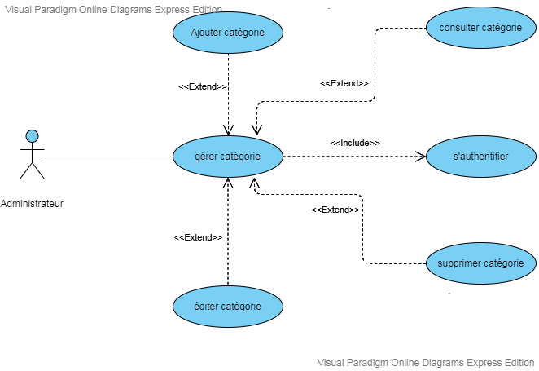

**Figure 7: Diagramme de cas d’utilisation gérer catégorie**

**Description de diagramme de cas d'utilisation Gérer catégorie**

|  |  |
| --- | --- |
| **Titre** | **Gérer catégorie** |
| **Acteur** | Administrateur |
| **Résumé** | -Authentification réussite  -Accès à l’interface de gestion des catégories |
| **Pré condition(s)** | -Administrateur authentifié |
| **post condition(s)** | Catégorie géré |
| **Scénario nominal** | Administrateur affiche l’interface de gestion catégorie  -Administrateur affiche l’interface de gestion (Ajouter, éditer, supprimer, consulter)  -Administrateur saisit les données propres à la nouvelle catégorie et clique sur le bouton “ Ajouter“ pour ajouter une catégorie ou le bouton “ éditer“ pour modifier une catégorie.  -Le bouton “ supprimer“ pour une catégorie ou le bouton “ consulter“ pour la consultation. - Le système vérifie les données saisies.  -Si les données saisies sont correctes, il sera ajouté, supprimé, édité dans la base et affiche un message de succès |
| **Scénario(s) alternatif(s)** | -Administrateur affiche l’interface de gestion catégorie  -Administrateur affiche l’interface de gestion (Ajouter, éditer, supprimer, consulter)  -Administrateur saisit les données propres à la nouvellecatégorie et clique sur le bouton “  Ajouter“ pour ajouter une catégorie ou le bouton “ éditer“ pour modifier une catégorie.  -Le bouton “ supprimer“ pour une catégorie ou le bouton “ consulter“ pour la consultation. - Le système vérifie les données saisies.  -Si les données saisies sont incorrectes (incompatibilité avec le type de champ, champ vide) alors un message d’erreur sera affiché à l’administrateur pour l’ajout et la modification |

**Tableau 6 : Description de diagramme de cas d'utilisation Gérer catégorie**

II.3.4.Présentation des cas d’utilisation « gérer livreurs »

Nous présentons dans la figure 8 cas d’utilisation gérer livreurs pour l’administrateur

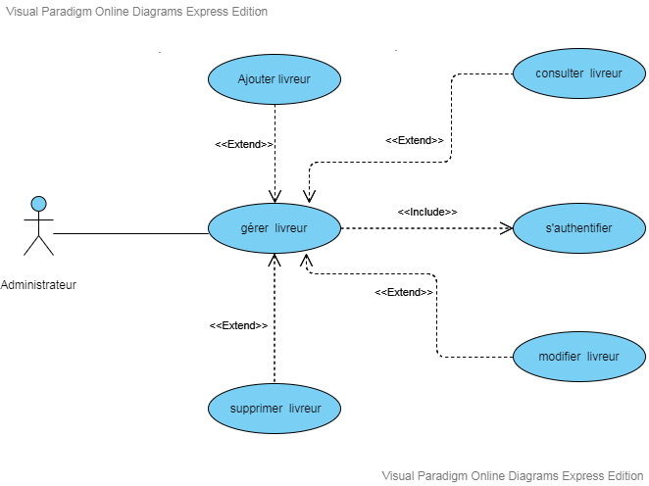

**Figure 8: Diagramme de cas d'utilisation gérer livreurs**

**Description de diagramme de cas d'utilisation Gérer Livreurs**

|  |  |
| --- | --- |
| **Titre** | **Gérer Livreurs** |
| **Acteur** | Administrateur |
| **Résumé** | -Authentification réussite  -Accès à l’interface de gestion des Livreurs |
| **Pré condition(s)** | -Administrateur authentifié |
| **Post condition(s)** | Livreur géré |
| **Scénario nominal** | * Administrateur affiche l’interface de gestion (Valider, éditer, supprimé, consulté) * Administrateur saisit les données propres au nouveau livreur et clique sur le bouton “ Ajouter“ pour ajouter un livreur ou le bouton “ éditer“ ou pour modifier un livreur.   -Le bouton “ supprimer“ pour supprimer livreur ou le bouton “ consulter“ pour la consultation.   * Le système vérifie les données saisies.   -Si les données saisies sont correctes, il sera ajouté, supprimé, modifié, consulté dans la base et affiche un message de succès |
| **Scénario(s) alternatif(s)** | * Administrateur affiche l’interface de gestion * Administrateur saisit les données propres au nouvel utilisateur et clique sur le bouton “ ajouter, supprimer, ou modifier “. - Le système vérifie les données saisies.   -Si les données saisies sont incorrectes, un message d’erreur sera affiché à l’administrateur pour l’ajout et la modification |

**Tableau 7 : Description de diagramme de cas d'utilisation Gérer Livreurs**

II.3.5.Présentation des cas d’utilisation gérer Produits

Nous présentons dans la figure 9 cas d’utilisation gérer produits pour l’administrateur

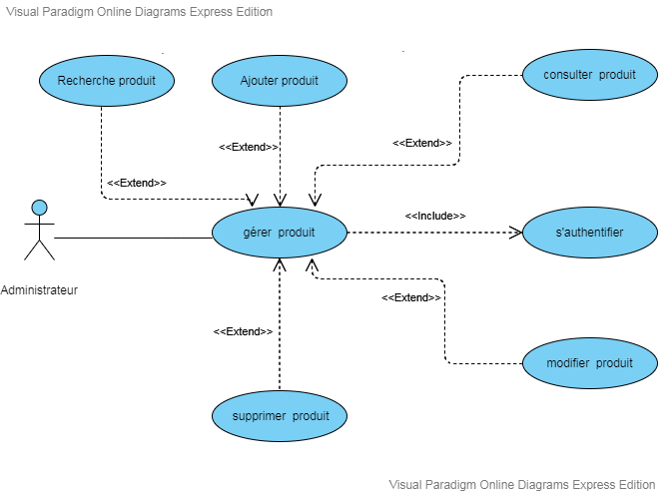

**Figure 9: Diagramme de cas d'utilisation gérer Produit**

**Description de diagramme de cas d'utilisation Gérer Produit:**

|  |  |
| --- | --- |
| **Titre** | **Gérer Produit** |
| **Acteur** | Administrateur |
| **Résumé** | -Authentification réussite  -Accès à l’interface de gestion des Produits |
| **Pré condition(s)** | -Administrateur authentifié |
| **Post condition(s)** | -Produits géré |
| **Scénario nominal** | -Administrateur affiche l’interface de gestion (ajout, édité, supprimé, consulté, Recherché)  -Administrateur saisit les données propres au nouveau produits et clique sur le bouton “ Ajouter“ pour ajouter produits ou le bouton “ éditer“ pour modifier produits. le bouton “ supprimer“ pour supprimer produits  -Le système vérifie les données saisies.  -Si les données saisies sont correctes, il sera ajouté, supprimé, édité ou consulté dans la base et affiche un message de succès  -recherche d'un produit:  -Administrateur choisi le critère de la recherche (recherche par nom produit, par catégorie ou par prix)  -Administrateur Saisi le(s) mot(s) clé dans la barre de recherche.  -Administrateur Valide la recherche.  -Le système affiche le résultat de la recherche |
| **Scénario(s) alternatif(s)** | -Administrateur affiche l’interface de gestion des produits  -Administrateur saisit les données propres à la nouvelle catégorie et clique sur le bouton “ ajouter, supprimer, éditer ou consulter “. - Le système vérifie les données saisies.  -Si les données saisies sont incorrectes, un message d’erreur sera affiché à l’administrateur pour l’ajout et la modification  -recherche d'un produit:  -S'il n'existe pas de résultat, alors le système affiche un message de non existence de résultat pour la recherche |

**Tableau 8: Description de diagramme de cas d'utilisation Gérer Produit**

II.3.6.Présentation des cas d’utilisation gérer Ordre

Nous présentons dans la figure 10 cas d’utilisation gérer ordre pour l’administrateur

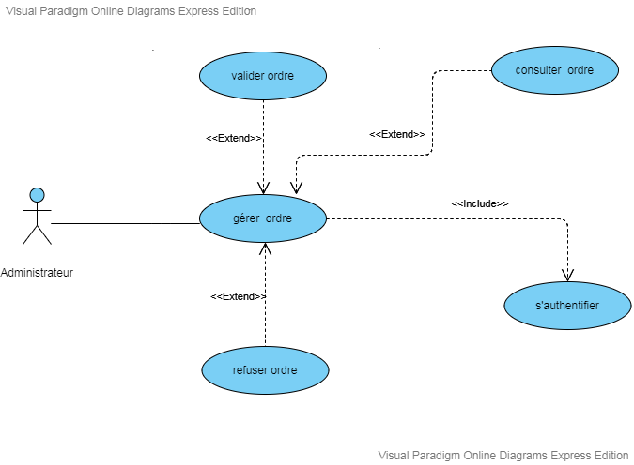

Figure 10:Diagramme de classe niveau Analyse gérer ordre

**Description de diagramme de cas d'utilisation Gérer ordre**

|  |  |
| --- | --- |
| **Titre** | **Gérer Ordre** |
| **Acteur** | Administrateur |
| **Résumé** | -Authentification réussite  -Accès à l’interface de gestion de l’ordre |
| **Pré condition(s)** | -Administrateur authentifié |
| **Post condition(s)** | -ordre géré |
| **Scénario nominal** | -l’Administrateur affiche l’interface de gestion des commandes (Valider, Refuser, consulter (les ordres validé et les ordres en attente de validation))  -l’Administrateur choisit un livreur et une date de livraison au nouveau commande puis clique sur le bouton “ Valider“ pour valider une commande.  -Le bouton “ Refuser“ pour Refuser commande ou le bouton “ consulter“ pour la consultation.  -Le système vérifie les données saisies.  -Si les produits est en stock, il sera Validé, dans la base et affiche un message de succès (un émail automatique a été envoyé au client pour la confirmation du commande) |
| **Scénario(s) alternatif(s)** | -l’Administrateur affiche l’interface de gestion des commandes (Valider, Refuser, consulter (les ordres validé et les ordres en attente de validation))  -l’Administrateur choisit un livreur puis affecte une date de livraison à la nouvelle commande et clique sur le bouton “ Valider“ pour valider une commande  -Le bouton “ Refuser“ pour Refuser commande.  -Le système vérifie les données saisies.  -Si les produits est or stock, un message d’erreur sera affiché à l’administrateur pour la validation  Alors il doit refuser la commande |

**Tableau 9 : Description de diagramme de cas d'utilisation Gérer ordre**

II.3.7.Présentation des cas d’utilisation « gérer contact »

Nous présentons dans la figure 11 cas d’utilisation gérer contact pour l’administrateur

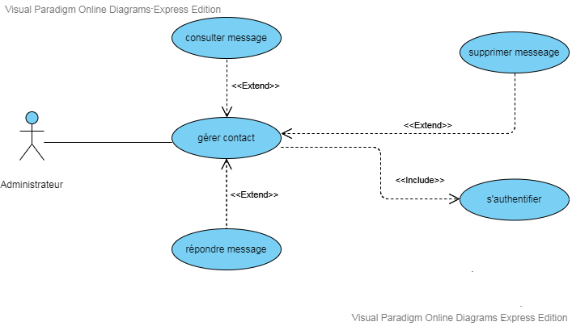

**Figure 11: Diagramme de cas d'utilisation gérer contact**

**Description de diagramme de cas d'utilisation Gérer contact**

|  |  |
| --- | --- |
| **Titre** | **Gérer contact** |
| **Acteur** | -Administrateur |
| **Résumé** | -Authentification réussite  -Accès à l’interface de gestion de contact |
| **Pré condition(s)** | -Administrateur authentifié |
| **Post condition(s)** | -contact géré |
| **Scénario nominal** | -l’Administrateur affiche l’interface de gestion de contact (Consulter, Répondre, Supprimer)  -l’administrateur consulter tous les messages  -l’Administrateur choisit un message puis clique sur le bouton “ répondre“ pour répondre à ce message  -Le bouton “ supprimer“ pour supprimer ce message |
| **Scénario(s) alternatif(s)** | -l’Administrateur affiche l’interface de suppressions  -l’Administrateur choisit un message à supprimer  -Le bouton “ Supprimer“ pour Supprimer le message  -Le système vérifie les données saisies.  - un message (suppression effectuer avec succès) |

Tableau 10 : Description de diagramme de cas d'utilisation Gérer contact

II.3.8.Présentation des cas d’utilisation « gérer client »

Nous présentons dans la figure 12 cas d’utilisation gérer client pour l’administrateur

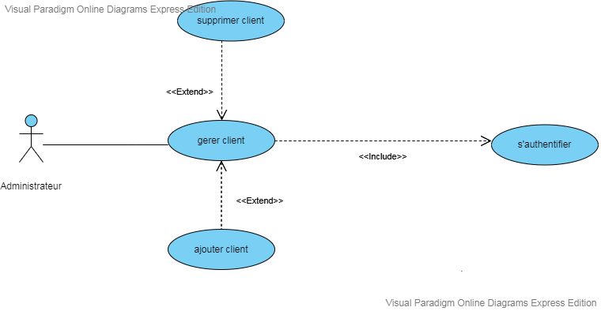

**Figure 12: Diagramme de cas utilisation gérer client**

**Description de diagramme de cas d'utilisation Gérer client**

|  |  |
| --- | --- |
| **Titre** | **Gérer client** |
| **Acteur** | -Administrateur |
| **Résumé** | -Authentification réussite  -Accès à l’interface de gestion de client |
| **Pré condition(s)** | -Administrateur authentifié |
| **Post condition(s)** | -client géré |
| **Scénario nominal** | -l’Administrateur affiche l’interface de gestion de client (Consulter, ajouter, Supprimer)  -l’administrateur consulter tous les clients  -l’Administrateur choisit un client puis clique sur le bouton “ Ajouter“ pour ajouter un client  -Le bouton “ supprimer“ pour supprimer un client |
| **Scénario(s) alternatif(s)** | -l’Administrateur affiche l’interface de suppressions  -l’Administrateur choisit un client à supprimer  -Le bouton “ Supprimer“ pour Supprimer le client  -Le système vérifie les données saisies.  - un message (suppression effectuer avec succès) |

**Tableau 11 Description de diagramme de cas d'utilisation Gérer client**

II.3.9.Présentation des cas d’utilisation « gérer statistiques »

Nous présentons dans la figure 13 cas d’utilisation gérer statistiques pour l’administrateur

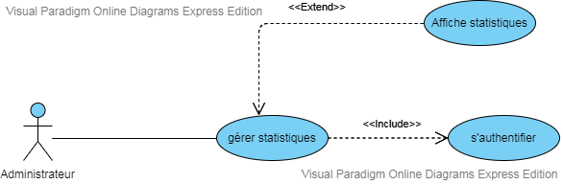

**Figure 13: Diagramme de cas utilisation gérer statistiques**

**Description de diagramme de cas d'utilisation Gérer statistiques**

|  |  |
| --- | --- |
| **Titre** | **Gérer statistiques** |
| **Acteur** | -Administrateur |
| **Résumé** | -Authentification réussite  -Accès à l’interface de gestion de statistiques |
| **Pré condition(s)** | -Administrateur authentifié |
| **Post condition(s)** | -statistique géré |
| **Scénario nominal** | -l’Administrateur affiche l’interface de gestion de statistiques  -l’administrateur consulter tous les nombre de (catégories, produit, ordre, livreur, contact, client) |
| **Scénario(s) alternatif(s)** | - La base de données est fraichement créer ou ne contient pas encore de données.  -Aucunes données statistiques à afficher |

**Tableau 12 : Description de diagramme de cas d'utilisation Gérer statistiques**

-Dans cette partie de conception l’administrateur se termine son travail

II.4 Diagramme de cas d’utilisation client :

II.4.1. Présentation des cas d’u tilisation authentification client :

Nous présentons dans la figure 14 cas d’utilisation d’authentification pour client

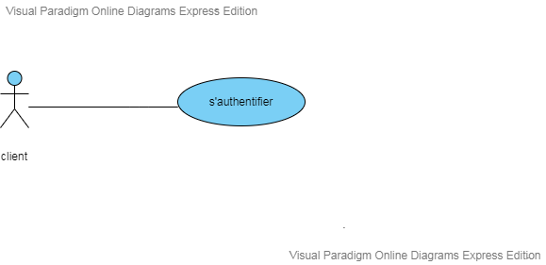

**Figure 14 : Diagramme de cas d'utilisation authentification client**

**Description de diagramme de cas d'utilisation authentification client.**

|  |  |
| --- | --- |
| **Titre** | **S’authentifier** |
| **Acteur** | Client |
| **Résumé**  **(parties prenantes et intérêts)** | Le Client accède à l’interface d’authentification (Interface - authentification), saisit ses paramètres (émail et mot de passe).  Le système vérifie les données saisies à travers la classe Contrôleur authentification via la table Tbl_Members  Si l’émail ou/et le mot de passe saisis sont corrects, le système affiche l’espace Client, sinon, un message d’erreur sera affiché. |
| **Pré condition(s)** | Système opérationnel et paramètres saisis |
| **Post condition(s)** | Authentification valide |
| **Scénario nominal** | - Le Client accède à l’interface et saisi ses paramètres  -Le système vérifie les paramètres saisis à travers  -Le système valide les paramètres saisis et affiche l’espace Client |
| **Scénario(s) alternatif(s)** | - Le Client accède à l’interface et saisi ses paramètres  -Le système vérifie les paramètres saisis à travers  -le système non valide les paramètres saisis et affiche un message d’erreur |

**Tableau 13 : Description de diagramme de cas d’utilisation d’authentification**

II.4.2.Présentation des cas d’utilisation générale client :

Le client doit saisir l’email et le mot de passe pour accéder au site puis il peut chercher un produit, remplir le panier et passer une commande

Nous présentons dans la figure 15 cas d’utilisation générale pour le client

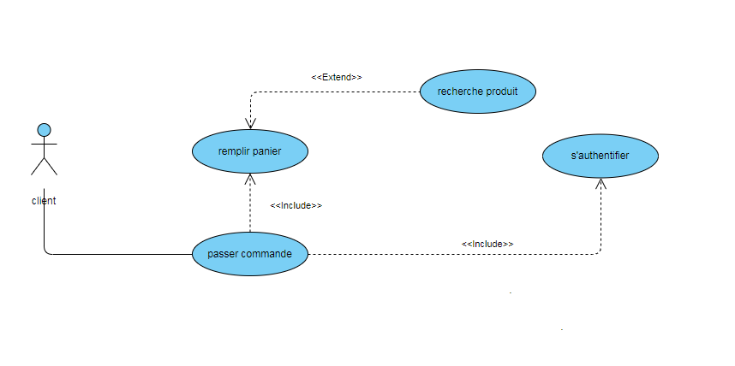

**Figure 15 : Diagramme de cas d'utilisation générale client**

II.4.3.Présentation des cas d’utilisation Remplir Panier :

Nous présentons dans la figure 16 cas d’utilisation remplir panier pour client

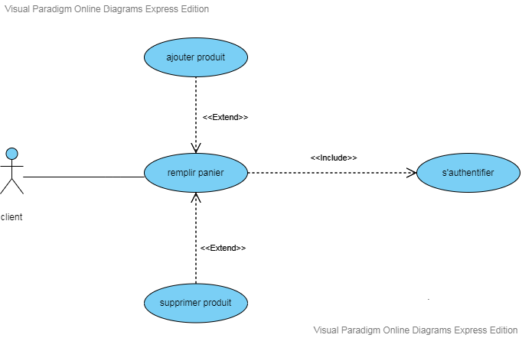

**Figure 16: Diagramme de cas d'utilisation Remplir Panier**

**Description de diagramme de cas d'utilisation Remplir Panier:**

|  |  |
| --- | --- |
| **Titre** | **Remplir Panier** |
| **Acteur** | Client |
| **Résumé** | -Authentification réussite  -Accès à l’interface de Remplir Panier |
| **Pré condition(s)** | -Client authentifié |
| **Post condition(s)** | -Panier remplit |
| **Scénario nominal** | -Le Client clique sur le bouton « ajouter au panier» pour ajouter un produit au panier  -Le Client peut modifier la quantité du produit choisit  -Le bouton «supprimer» pour supprimer un produit  -s'il s'agit d'une suppression, le client confirme alors la suppression |

**Tableau 14 : Description de diagramme de cas d’utilisation Remplir panier**

II.4.4.Présentation des cas d’utilisation Passé Commande :

Nous présentons dans la figure 17 cas d’utilisation passer commande pour le client

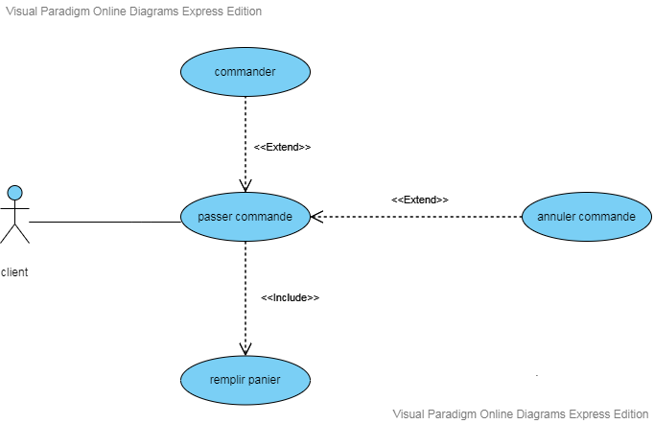

**Figure 17: Diagramme de ca d'utilisation Passer Commande**

Description de diagramme de cas d'utilisation passer commande:

|  |  |
| --- | --- |
| **Titre** | **Passer Commande** |
| **Acteur** | Client |
| **Résumé** | -Authentification réussite  -Accès à l’interface |
| **Pré condition(s)** | -Client authentifié |
| **Post condition(s)** | -Commande effectué ou annulé  (Avant une annulation le client ne doit pas valider la commande) |
| **Scénario nominal** | * Le Client ajoute le(s) produit(s) dans son panier pour effectuer la commande. * Le système lui affiche un formulaire * Le Client saisi les informations et choisi le mode de paiement puis clique sur le bouton «place ordre» pour confirme la commande   -Le système vérifie les données saisies.  -Si les données saisies sont correctes, il sera ajouté la commande dans la base et affiche un message de succès |
| **Scénario(s) alternatif(s)** | - Si les données saisies sont incorrectes (incompatibilité avec le type de champ, champ vide) alors un message d’erreur sera affiché au client |

**Tableau 15 : Description de diagramme de cas d’utilisation Passé commande**

II.5 Présentation des cas d’utilisation général pour <<internaute>>

L’internaute choisit entre les différents menus de l’application (consulter catalogue, recherche produit, jouer, créer compte et contacter administrateur).

Nous présentons dans la figure 18 cas d’utilisation générale pour l’internaute

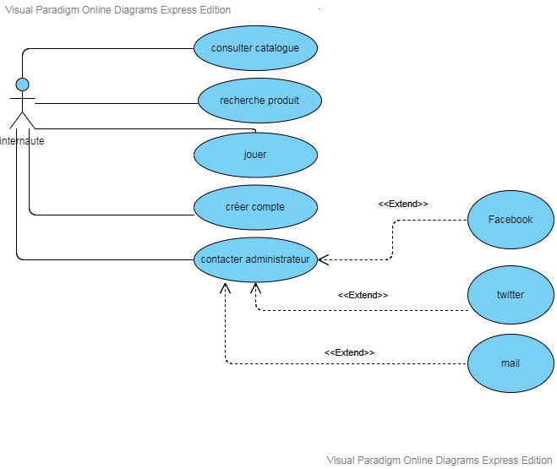

**Figure 18 : Diagramme de cas d'utilisation général pour <<internaute>>**

II.5.1.Présentation des cas d’utilisation Recherche Produit :

Nous présentons dans la figure 19 cas d’utilisation recherche produit pour l’internaute

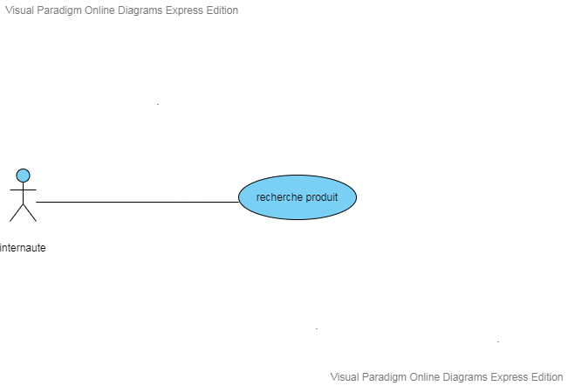

**Figure 19 : Diagramme de cas d'utilisation Recherche Produit**

**Description de diagramme de cas d’utilisation Recherche Produits :**

|  |  |
| --- | --- |
| **Titre** | **Recherche Produits** |
| **Acteur** | Internaute |
| **Résumé** | L'internaute a la possibilité de chercher un produit |
| **Pré condition(s)** | L'internaute doit être connecté au site |
| **Post condition(s)** | Recherche validé |
| **Scénario nominal** | * L'internaute se connecte au site. * L'internaute Saisi le(s) mot(s) clé dans la barre de recherche. * L'internaute Valide la recherche. * Le système affiche le résultat de la recherche |
| **Scénario(s) alternatif(s)** | -S'il n'existe pas de résultat, alors le système affiche un message de non existence de résultat pour la recherche |

Tableau 16 : Description de diagramme de cas d’utilisation Recherche Produit

II.5.2.Présentation des cas d’utilisation de créer Compte :

Nous présentons dans la figure 20 cas d’utilisation créer compte pour l’internaute

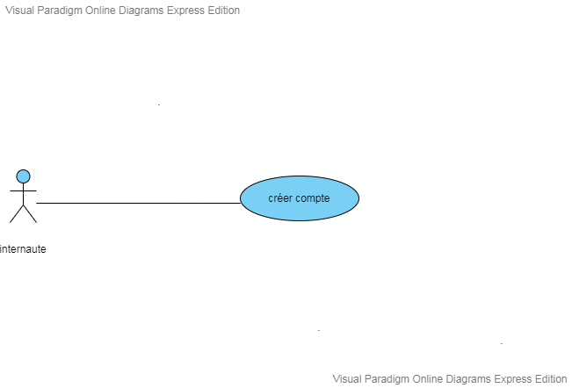

**Figure 20: Diagramme de cas d'utilisation Créer Compte**

**Description de diagramme de cas d’utilisation Créer Compte:**

|  |  |
| --- | --- |
| **Titre** | **Créer Compte** |
| **Acteur** | Internaute |
| **Résumé** | -L'internaute a la possibilité de créer compte et devient un client |
| **Pré condition(s)** | -L'internaute doit être connecté au site |
| **Post condition(s)** | L’internaute inscrit et authentifié par une adresse et mot de passe |
| **Scénario nominal** | -L’internaute demande de s’inscrire  -Le système affiche le formulaire d’inscription  -l’internaute remplit les champs du formulaire puis  il valide es données saisies.  -Si les données saisies sont correctes, il enregistre le nouveau compte dans la base et affiche un message de succès |
| **Scénario(s) alternatif(s)** | - Si les données saisies sont incorrectes (incompatibilité avec le type de champ, champ vide, adresse émail invalide)  alors un message d’erreur sera affiché au client |

**Tableau 17 : Description de diagramme de cas d’utilisation Créer Compte**

II.5.3Présentation des cas d’utilisation de Consulter Catalogue

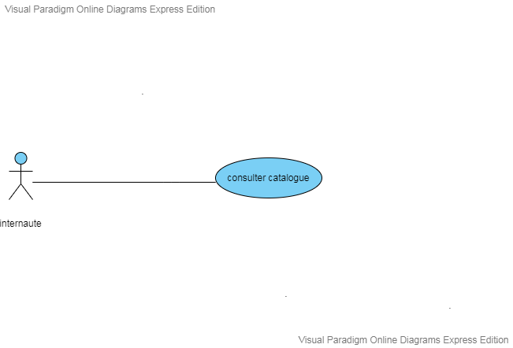Nous présentons dans la figure 21 cas d’utilisation consulter catalogue pour l’internaute

**Figure 21 : Diagramme de cas d'utilisation consulter catalogue**

**Description de diagramme de cas d’utilisation consulter catalogue:**

|  |  |
| --- | --- |
| **Titre** | **Consulter Catalogue** |
| **Acteur** | Internaute |
| **Résumé** | -L'internaute a la possibilité de consulter les Produits de notre site |
| **Pré condition(s)** | -L'internaute doit être connecté au site |
| **Post condition(s)** | Catalogue consulté |
| **Scénario nominal** | -L’internaute lance le navigateur  -L’internaute tape l’adresse URL de site web  -Le système affiche la page d’accueil ou se trouvent les produits les plus récentes  -L’internaute clique sur catégorie «pc», «Smartphone» ou «accessoires»  -l’internaute clique sur produit pour consulter sa description détaille |

**Tableau 18 : Description de diagramme de cas d’utilisation consulter catalogue**

II.5.4.Présentation des cas d’utilisation de Contact :

Nous présentons dans la figure 22 cas d’utilisation contacté administrateur pour l’internaute

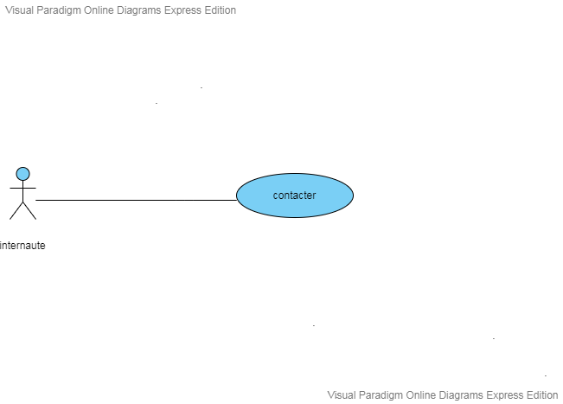

**Figure 22 : Diagramme de cas d'utilisation contact**

**Description de diagramme de cas d’utilisation contact:**

|  |  |
| --- | --- |
| **Titre** | **Contact** |
| **Acteur** | Internaute |
| **Résumé** | -L'internaute a la possibilité de contacter l’administrateur |
| **Pré condition(s)** | -L'internaute doit être connecté au site |
| **Post condition(s)** | administrateur contacté |
| **Scénario nominal** | -L’internaute lance le navigateur  -L’internaute tape l’adresse URL de site web  -Le système affiche la page d’accueil ou se le bouton «contact us »  -L’internaute saisi ses cordonnes (nom, email, numéro) et écrit son message  -l’internaute clique sur submit pour envoyer son message |

**Tableau 19 : Description de diagramme de cas d’utilisation contact**

Conclusion :

Au cours de ce chapitre nous avons commencé par une étude des différents besoins fonctionnels et non fonctionnels et semi formels à satisfaire tout au long de ce projet. Nous avons également identifié les acteurs et nous avons déterminé les différents cas d’utilisation et les diagrammes de séquences du système. Le chapitre suivant fera l’objet d’une étude conceptuelle qui permettra la mise en œuvre des fonctionnalités citées.

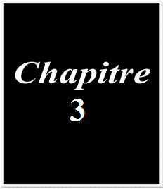

Conception

Introduction

Après l’analyse des besoins fonctionnels et la détermination des spécifications, on présente dans ce chapitre la conception du projet à travers une multitude de diagrammes UML. D’abord, nous commençons par une description générale sur le langage de modélisation utilisés (UML). Et par la suite, nous allons détailler les diagrammes de séquences et le diagramme de classe globale.

I. Méthode et outils de modélisation choisis :

La première question qui s'est posée pour la réalisation de la partie technique du projet est de choisir une architecture pour l'application.

II. les diagrammes de séquence « Authentification »

II.1.Diagramme de séquence d’authentifier :

Nous présentons dans la figure 23 le diagramme de séquence d’authentification pour l’administrateur

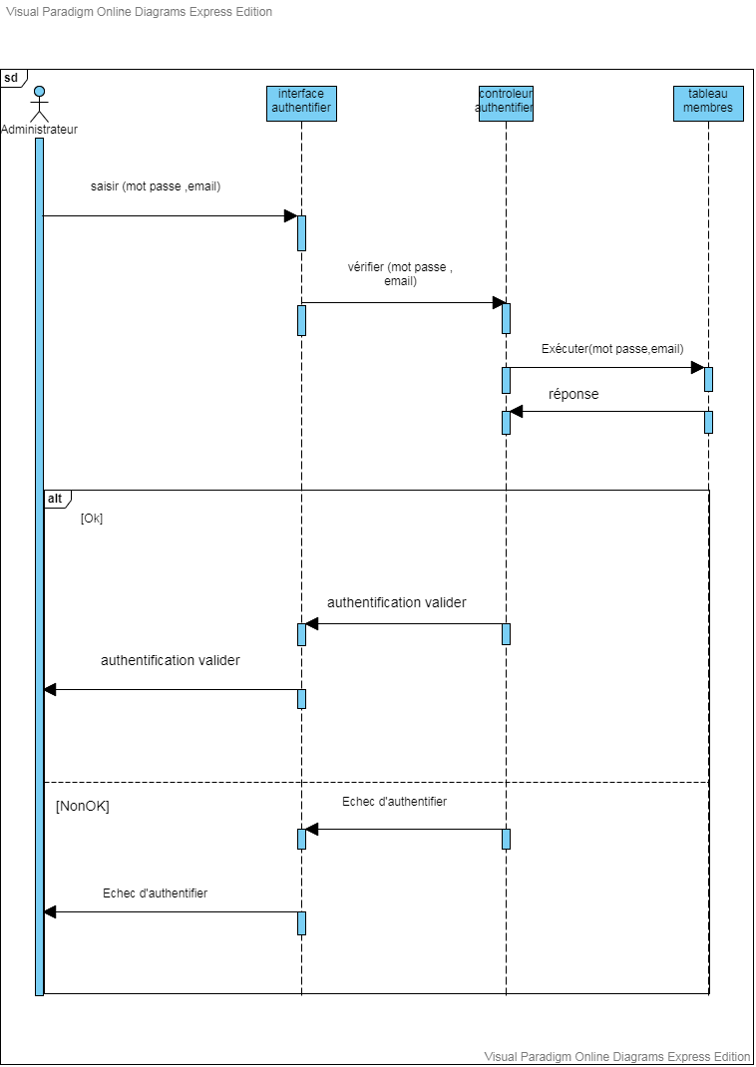

**Figure 23 : Diagramme de séquence d’authentifier**

- L’administrateur demande de s’authentifier.

- L’interface authentifiée demande L'émail et mot de passe.

* L’administrateur saisi le L'émail et le mot de passe.
* Le contrôleur authentifier vérifie le login et le mot de passe.
* Si l’authentification est valide, l’accès à l’espace est autorisé. Sinon l’authentification est échouée.

III. Les diagrammes de séquence «Partie Administrateur » :

III.1. Les diagrammes de séquence « Gérer Catégorie » :

III.1.1.Diagramme de séquence d’ajout Catégorie :

Nous présentons dans la figure 24 le diagramme de séquence ajout catégorie pour l’administrateur

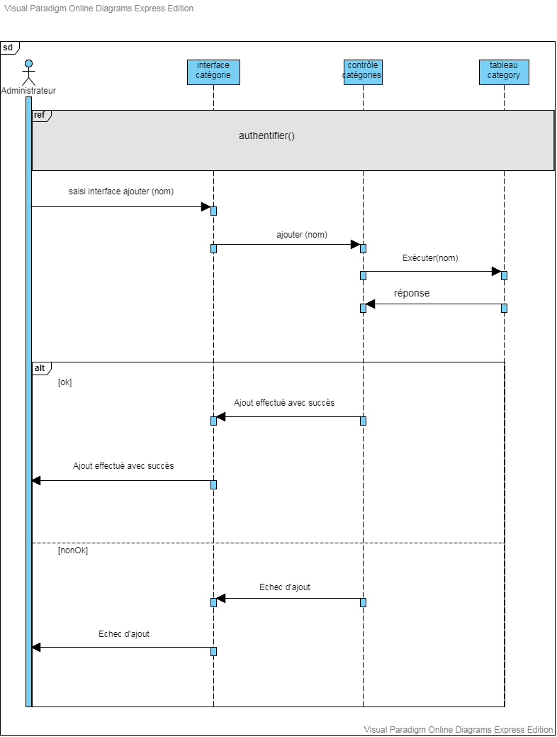

**Figure 24 : Diagramme de séquence Ajout Catégorie**

* L’administrateur demande d’ajouter une nouvelle catégorie.
* L’interface catégorie lui affiche un formulaire pour saisir les informations de catégorie.
* L’administrateur saisit toutes les informations concernant la catégorie.
* Le contrôleur catégorie envoie les informations au Tbl_Category
* le système fait l’enregistrement.

III.1.2.Diagrammes de séquence suppression d’une catégorie :

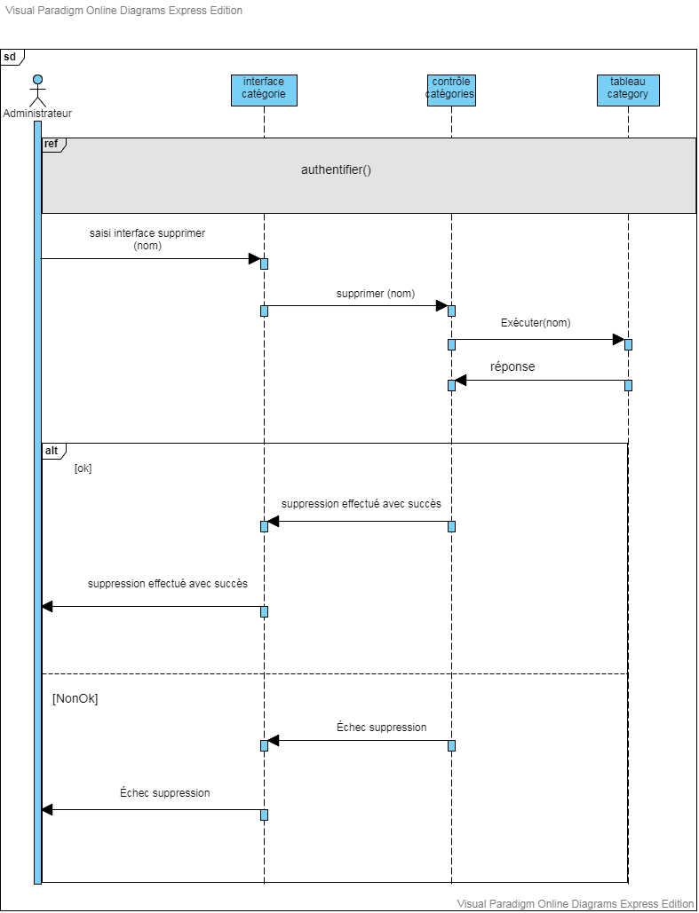Nous présentons dans la figure 25 le diagramme de séquence suppression catégorie pour l’administrateur

**Figure 25 : Diagramme de séquence suppression d’une catégorie**

* L’administrateur demande de supprimer une catégorie
* L’interface catégorie affiche la liste des catégories
* L’administrateur choisit une catégorie à supprimer.
* L’administrateur envoie la catégorie à supprimer au Tbl_Category.
* Le système effectue la suppression.

III.1.3. Diagramme de séquence modifier une catégorie:

Nous présentons dans la figure 26 le diagramme de séquence modifié catégorie pour l’administrateur

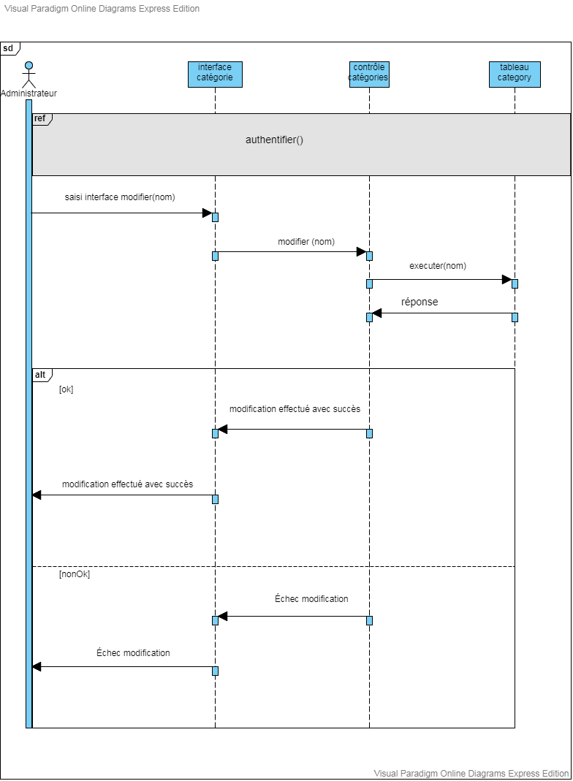

Figure 26: Diagramme de séquence édit catégorie

* L’administrateur demande de modifier les données d’une catégorie
* L’interface catégorie lui demande de saisir les nouvelles données
* Le contrôleur envoie ce dernier arrivé au Tbl_Category.
* Le système envoie les informations concernant les nouvelles données
* L’interface catégorie affiche un message à l’administrateur que les nouvelles informations ont été bien enregistrées.

III.1.4. Diagramme de séquence de consulter une catégorie :

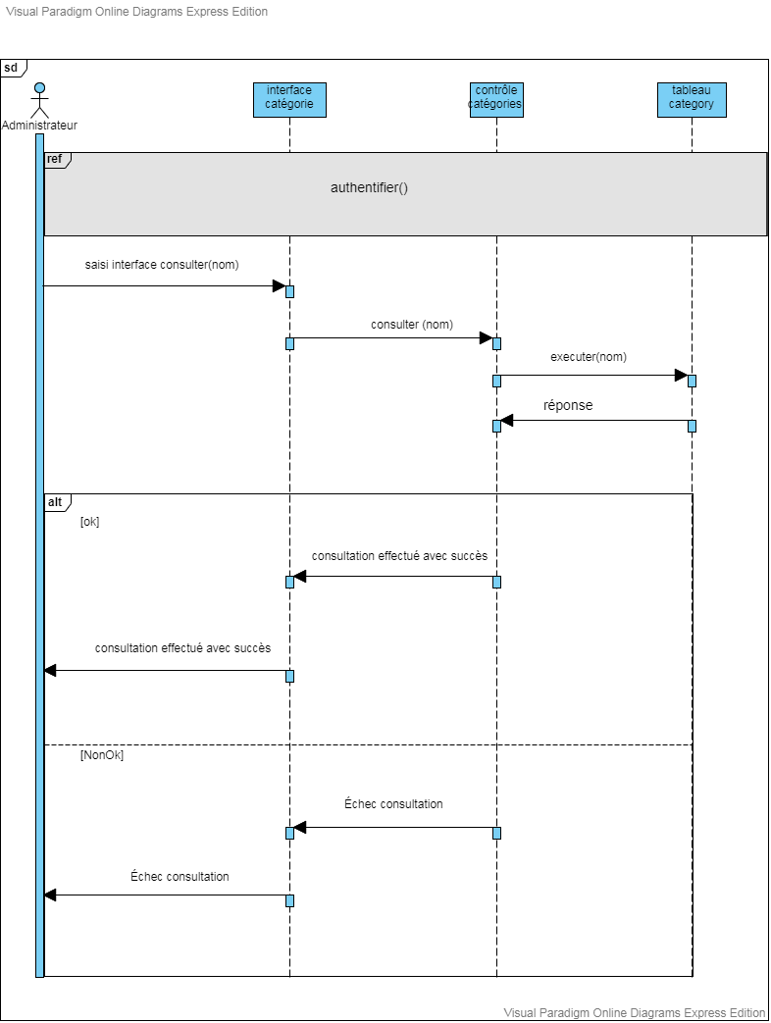Nous présentons dans la figure 27 le diagramme de séquence suppression catégorie pour l’administrateur

Figure 27 : Diagramme de séquence consulter catégorie

* L’administrateur demande de consulter une catégorie.
* L’interface catégorie affiche la liste des catégories.
* Le contrôleur catégorie envoie la requête de consultation au système.
* Le contrôleur catégorie vérifie la catégorie.
* Le système effectue la consultation et répond au l’utilisateur.

III.2.Les diagrammes de séquence « Gérer Produit » :

III.2.1. Diagramme de séquence d’Ajouter Produit :

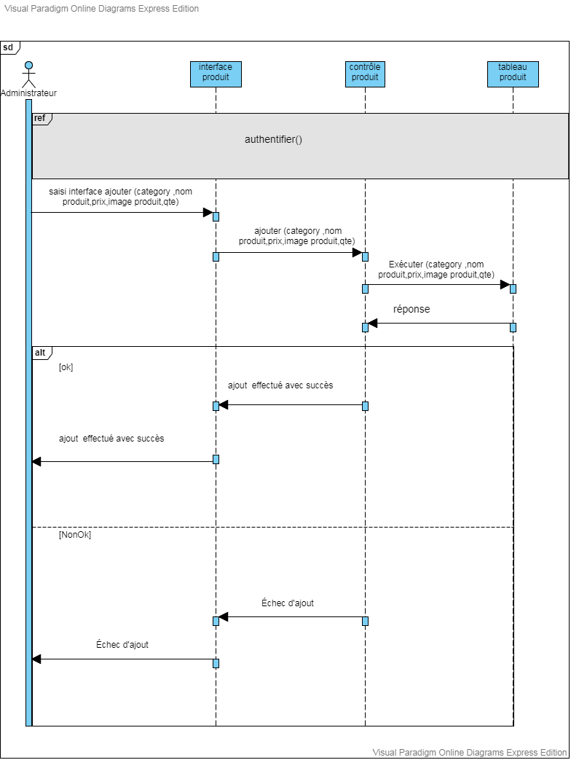Nous présentons dans la figure 28 le diagramme de séquence ajout produit pour l’administrateur

Figure 28: Diagramme de séquence Ajout Produit

* L’administrateur demande d’ajouter un nouvel produit.
* L’interface produit lui affiche un formulaire pour saisir les informations de produit.
* L’administrateur saisit toutes les informations concernant le produit.
* Le contrôleur produit envoie les informations au Tbl Produit.
* Le système fait l’enregistrement.

III.2.2. Diagramme de séquence modifié Produit :

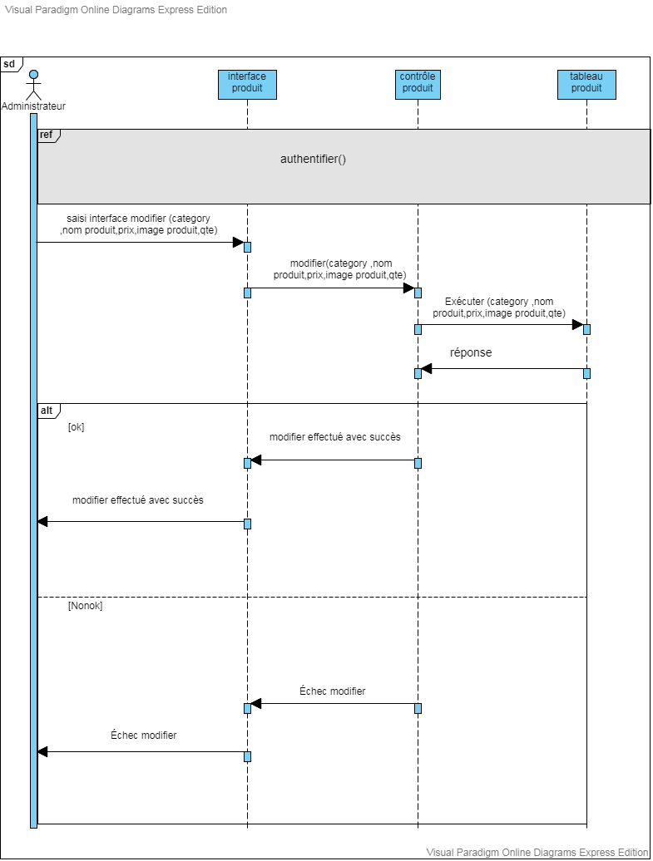Nous présentons dans la figure 29 le diagramme de séquence modifié produit pour l’administrateur

Figure 29: Diagramme de séquence modifier Produit

* L’administrateur demande de modifier les données d’un produit
* L’interface produit lui demande de saisir les nouvelles données
* L’administrateur contrôle le choix
* Le contrôleur envoie ce dernier arrivé au Tbl Product.
* Le système envoie les informations concernant les nouvelles données

III.2.3. Diagramme de séquence de consulter produit:

Nous présentons dans la figure 30 le diagramme de séquence consulte produit pour l’administrateur

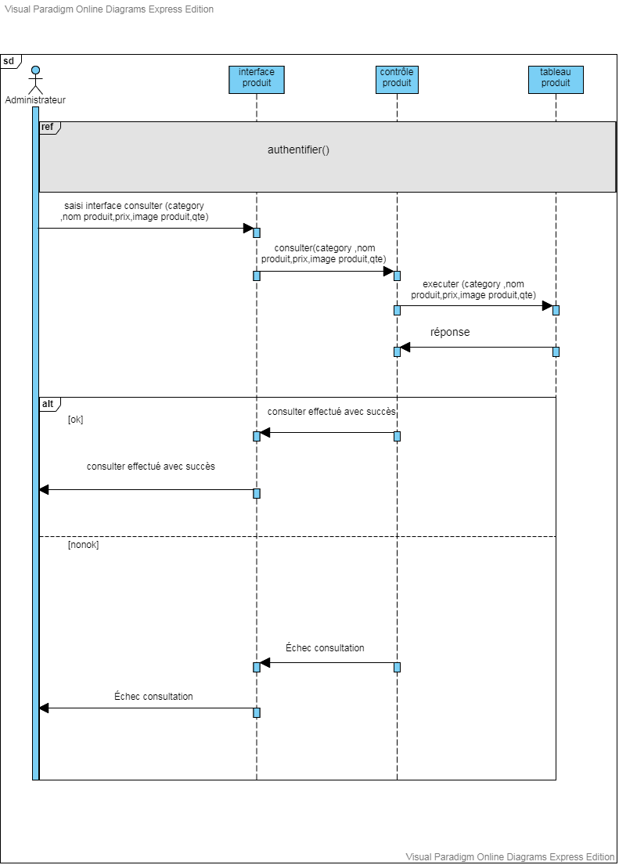

Figure 30:Diagramme de séquence consulter Produit

* L’administrateur demande de consulter un produit.
* L’interface produit affiche la liste des produits.
* Le contrôleur produit envoie la requête de consultation au Tbl_Product.
* Le contrôleur produit vérifie le produit.
* Le système effectue la consultation et répond au Tbl_Product.

**II.2.4. Diagramme de séquence de supprimer produit :**

Nous présentons dans la figure 31 le diagramme de séquence supprimé produit pour l’administrateur

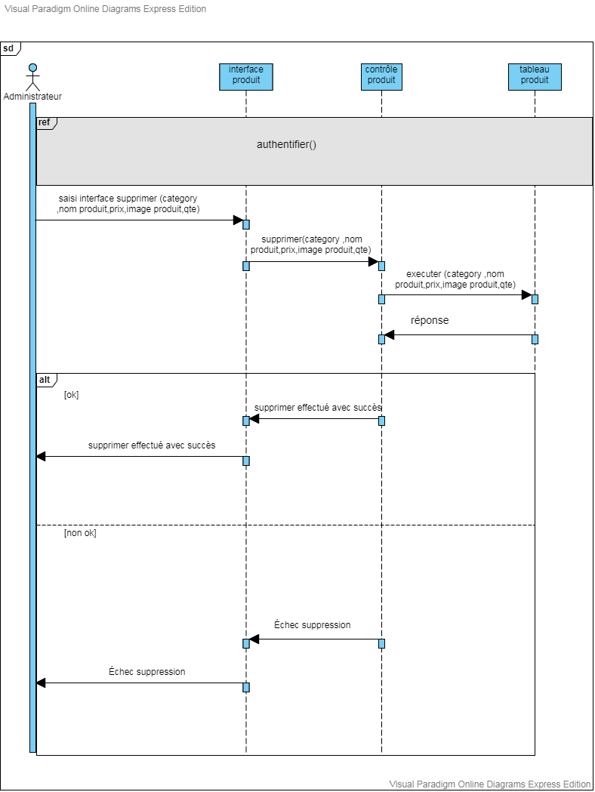

**Figure 31 : Diagramme de séquence supprimer produit**

* L’administrateur demande de supprimer un produit
* L’interface produit affiche la liste des produits
* L’administrateur choisit un produit à supprimer.
* Le contrôleur produit envoie le produit à supprimer au Tbl Product.
* Le système effectue la suppression.

III.2.5. Diagramme de séquence de Recherche Produit :

Nous présentons dans la figure 32 le diagramme de séquence recherche produit pour l’administrateur

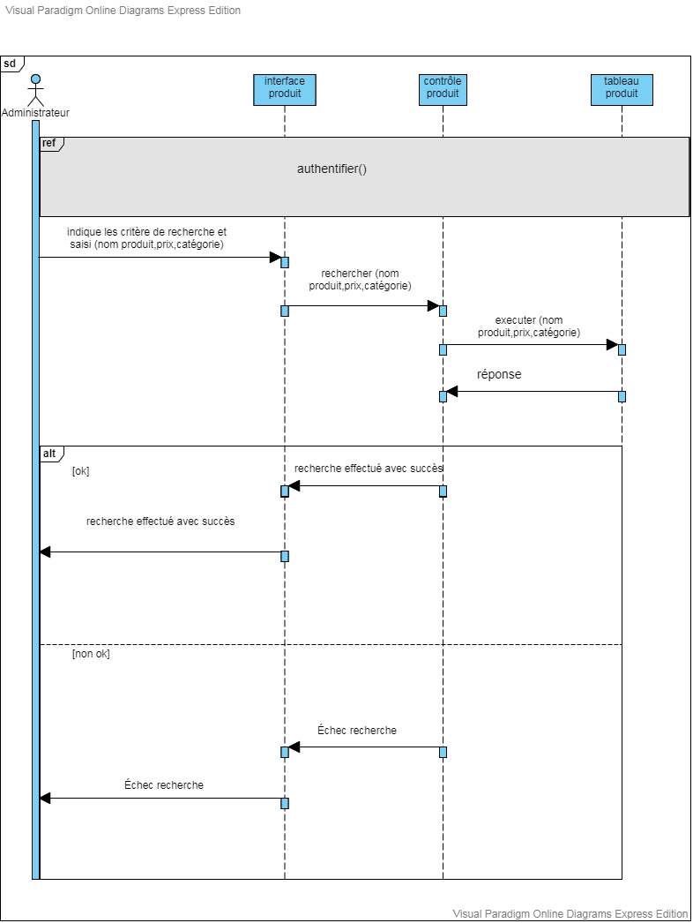

Figure 32: Diagramme de séquence Recherche produit

* L’administrateur demande de rechercher d’un produit
* L’interface produit lui demande de saisir les critères de recherche
* L’administrateur saisit toutes les informations concernant la recherche
* Le contrôleur produit envoie les informations au Tbl Product.
* Le système fait la vérification.
* L’interface produit affiche le résultat de la recherche, s'il n'existe pas de résultat, alors un message de non existence sera affiché.

III.3. Les diagrammes de séquence <<Gérer Ordre>> :

III.3.1. Diagramme de séquence de Valider Ordre:

Nous présentons dans la figure 33 le diagramme de séquence validé ordre pour l’administrateur

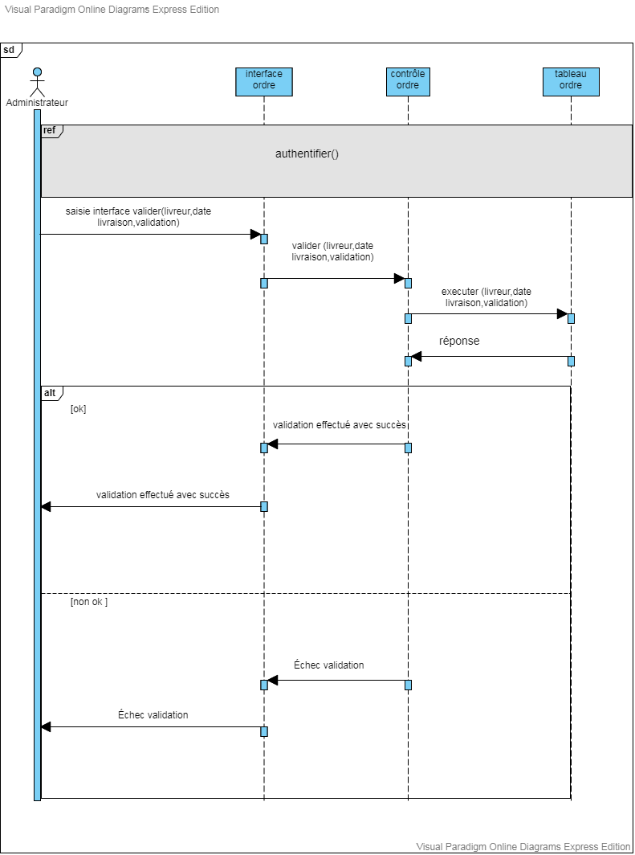

Figure 33: Diagramme de séquence Valider Ordre

* L’administrateur demande de valider un nouvel ordre.
* L’interface ordre lui affiche un modal pour saisir les informations nécessaire pour valider ordre.
* L’administrateur saisit toutes les informations concernant la validation.
* Le contrôleur ordre envoie les informations au Tbl_Order.
* Le système fait l’enregistrement.
* L’interface Ordre affiche un message à l’administrateur que l'ordre est validé

III.3.2. Diagramme de séquence de Refuser Ordre:

Nous présentons dans la figure 34 le diagramme de séquence refusé ordre pour l’administrateur

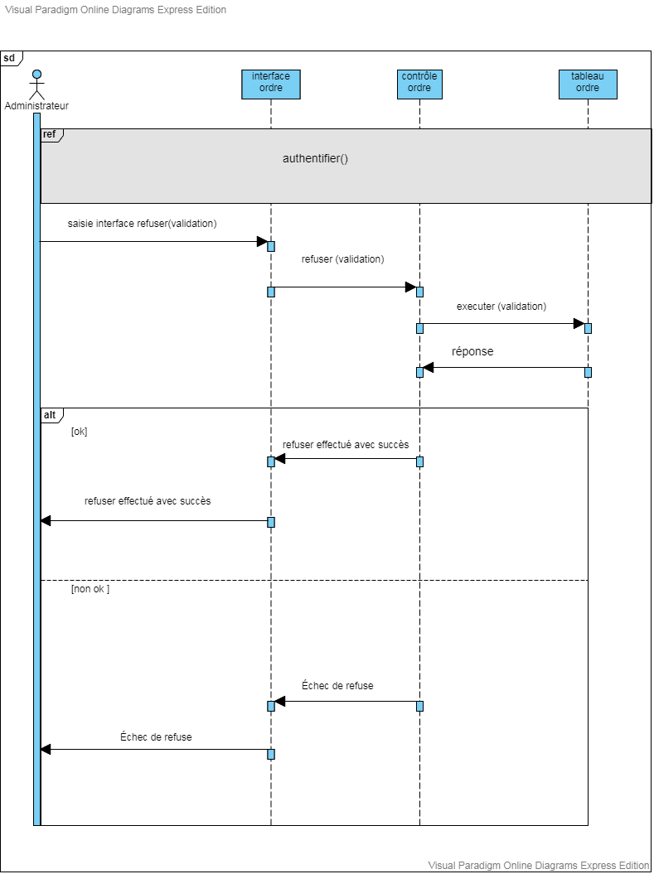

Figure 34 : Diagramme de séquence Refuser Ordre

* L’administrateur demande de Ressuer un nouvel ordre.
* L’interface ordre lui affiche un modal
* L’administrateur refuse l'ordre
* Le contrôleur ordre envoie les informations au Tbl_Order.
* Le système fait l’enregistrement.
* L’interface Ordre affiche un message à l’administrateur que l'ordre est refusé

III.3.3. Diagramme de séquence de Consulter Ordre:

Nous présentons dans la figure 35 le diagramme de séquence consulté ordre pour l’administrateur

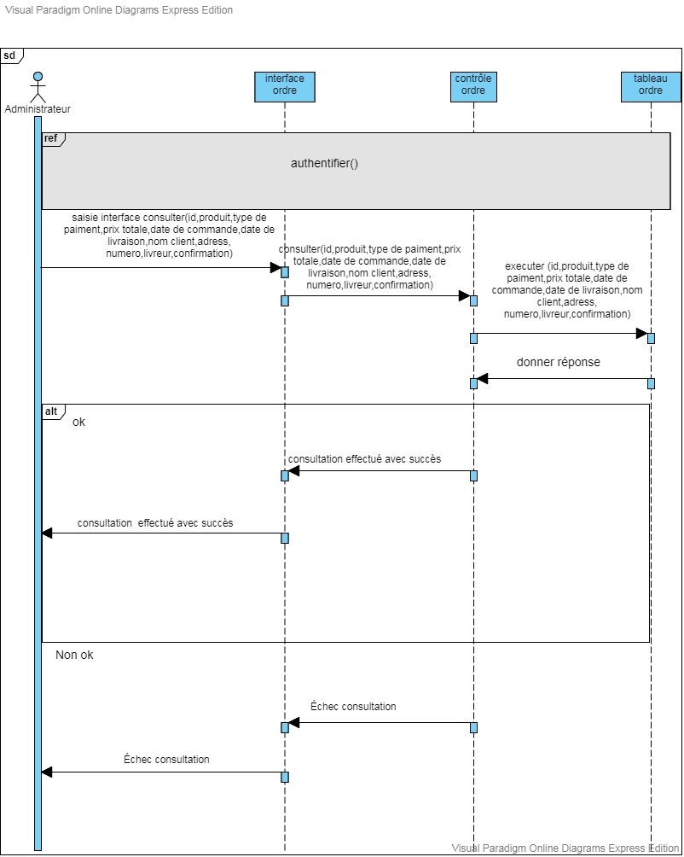

Figure 35: Diagramme de séquence Consulter Ordre

* L’administrateur demande de consulter la liste des ordres.
* L’interface ordre affiche la liste des Ordres.
* Le contrôleur produit envoie la requête de consultation au Tbl_Order.
* Le contrôleur Ordre vérifie l'ordre.
* Le système effectue la consultation et répond au Tbl_Order.

III.4. Les diagrammes de séquence <<Gérer livreurs>> :

III.4.1. Diagramme de séquence de Supprimer livreur:

Nous présentons dans la figure 36 le diagramme de séquence supprimé livreur pour l’administrateur.

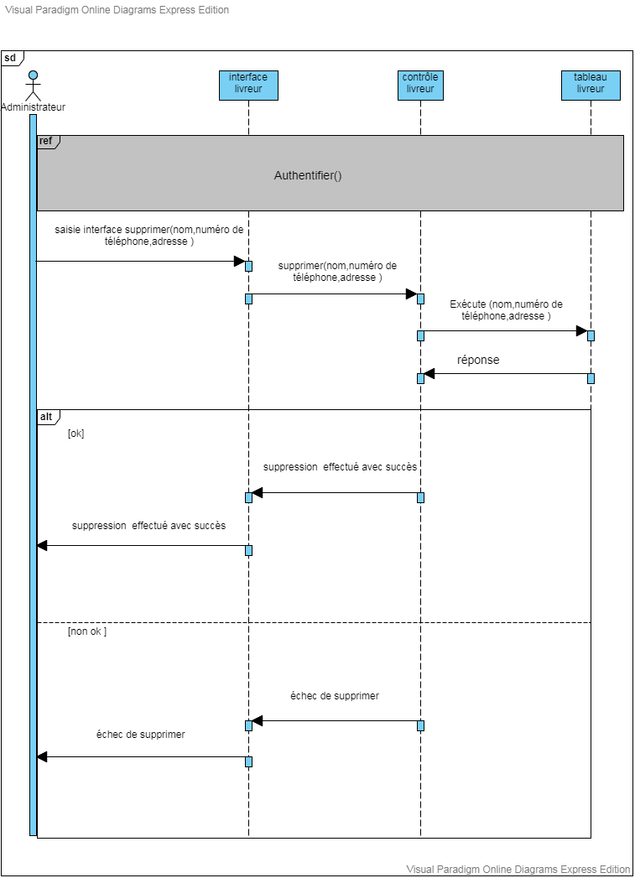

**Figure 36 : Diagramme de séquence Supprimer livreur**

* L’administrateur demande de supprimer un livreur.
* L’interface livreur affiche la liste des livreurs
* L’administrateur choisit un livreur à supprimer.
* Le contrôleur livreur envoie le livreur à supprimer au Tbl livreur.
* Le système effectue la suppression.

III.4.2. Diagramme de séquence de Consulter Livreur :

Nous présentons dans la figure 37 le diagramme de séquence consulté livreur pour l’administrateur .

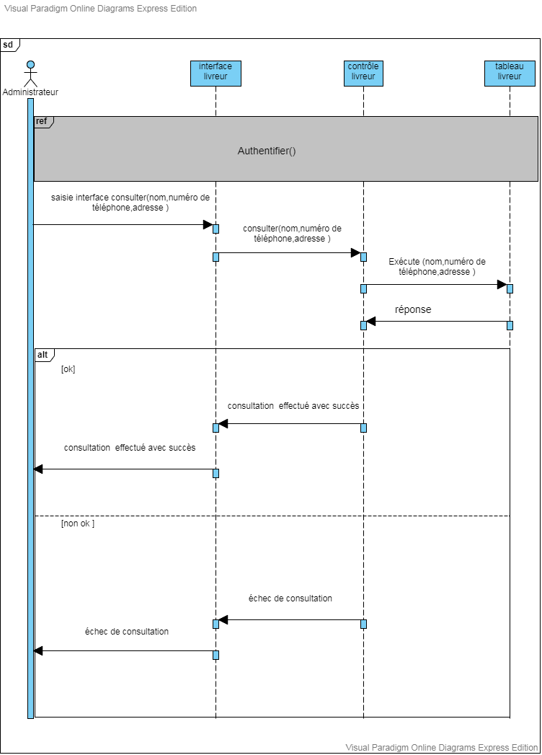

**Figure 37 : Diagramme de séquence Consulter livreur**

* L’administrateur demande de consulter un Livreur.
* L’interface Livreur affiche la liste des Livreurs.
* Le contrôleur Livreur envoie la requête de consultation au Tbl_livreur
* Le contrôleur Livreur vérifie le Livreur.
* Le système effectue la consultation et répond au Tbl_livreur

III.4.3. Diagramme de séquence d’Ajouter Livreur :

Nous présentons dans la figure 38 le diagramme de séquence ajouté livreur pour l’administrateur

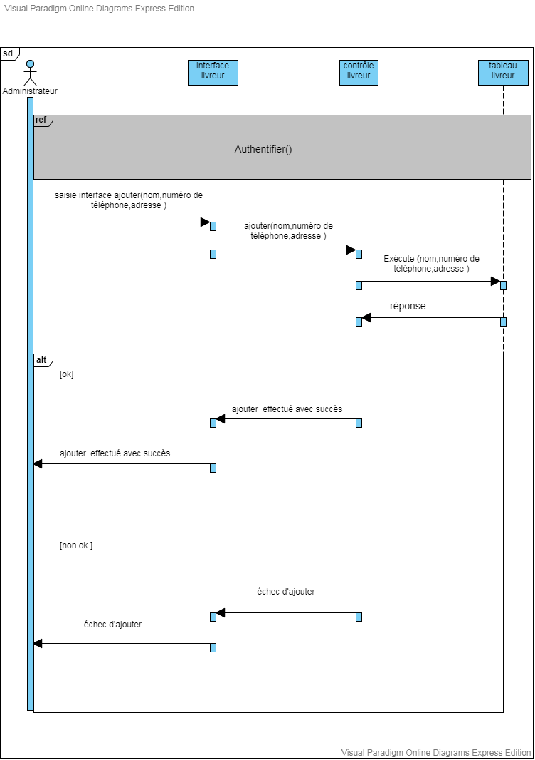

**Figure 38 :** Diagramme de séquence Ajouter livreur

* L’administrateur demande d’ajouter un nouvel Livreur.
* L’interface Livreur lui affiche un formulaire pour saisir les informations de Livreur.
* L’administrateur saisit toutes les informations concernant le Livreur.
* Le contrôleur Livreur envoie les informations au Tbl_livreur
* Le système fait l’enregistrement.

III.4.4. Diagramme de séquence de Modifier Livreur :

Nous présentons dans la figure 39 le diagramme de séquence modifié livreur pour l’administrateur.

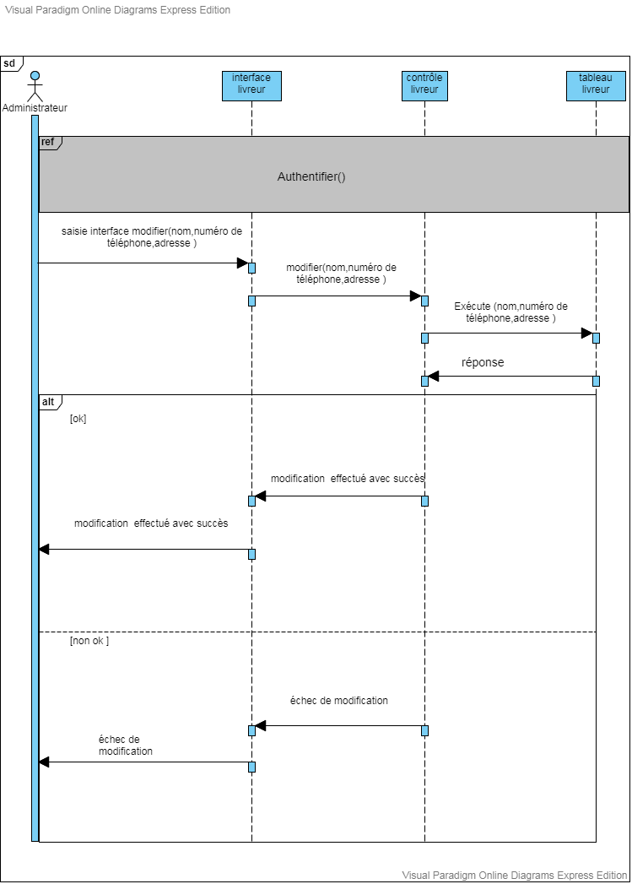

**Figure 39 : Diagramme de séquence Editer livreur**

* L’administrateur demande de modifier les données d’un Livreur
* L’interface Livreur lui demande de saisir les nouvelles données
* L’administrateur contrôle le choix
* Le contrôleur envoie ce dernier arrivé au Tbl_livreur.
* Le système envoie les informations concernant les nouvelles données.

III.5. Les diagrammes de séquence <<Gérer contact>> :

III.5.1.Diagramme de séquence de consulter contact :

Nous présentons dans la figure 40 le diagramme de séquence consulté contact pour l’administrateur

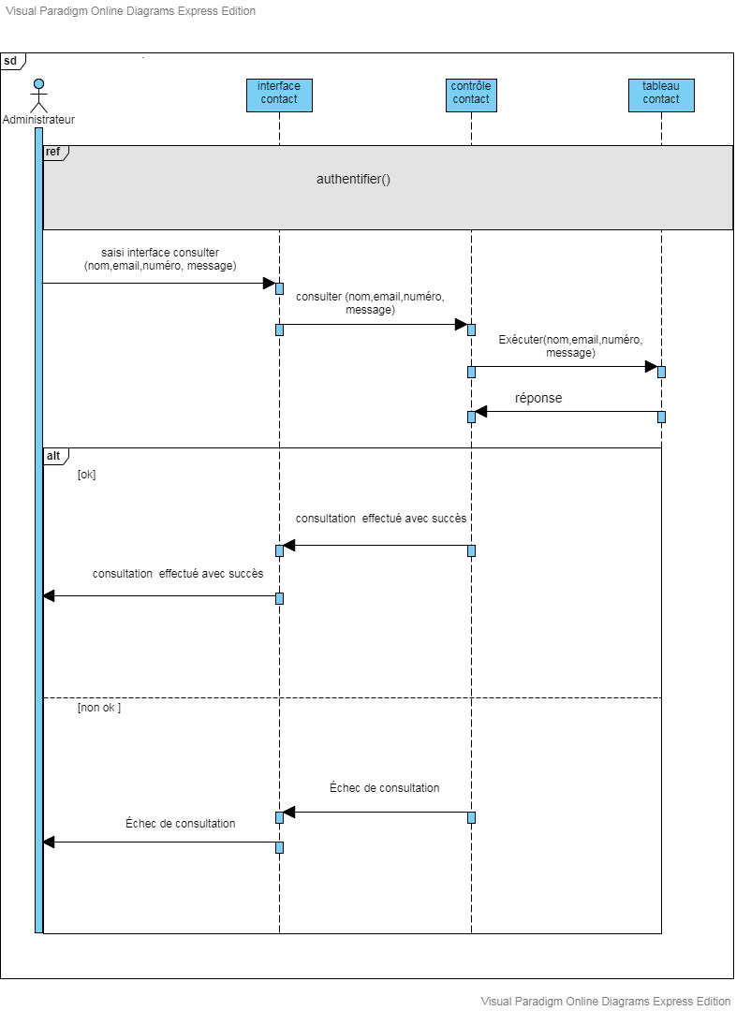

**Figure 40: Diagramme de séquence Consulter contact**

* L’administrateur demande de consulter un Contact.
* L’interface Contact affiche la liste des messages.
* Le contrôleur contact envoie la requête de consultation au Tbl_contact.
* Le contrôleur contact vérifie les cordonnées.
* Le système effectue la consultation et répond au Tbl_contact.

III.5.2.Diagramme de séquence de supprimer contact :

Nous présentons dans la figure 41 le diagramme de séquence supprimé contact pour l’administrateur

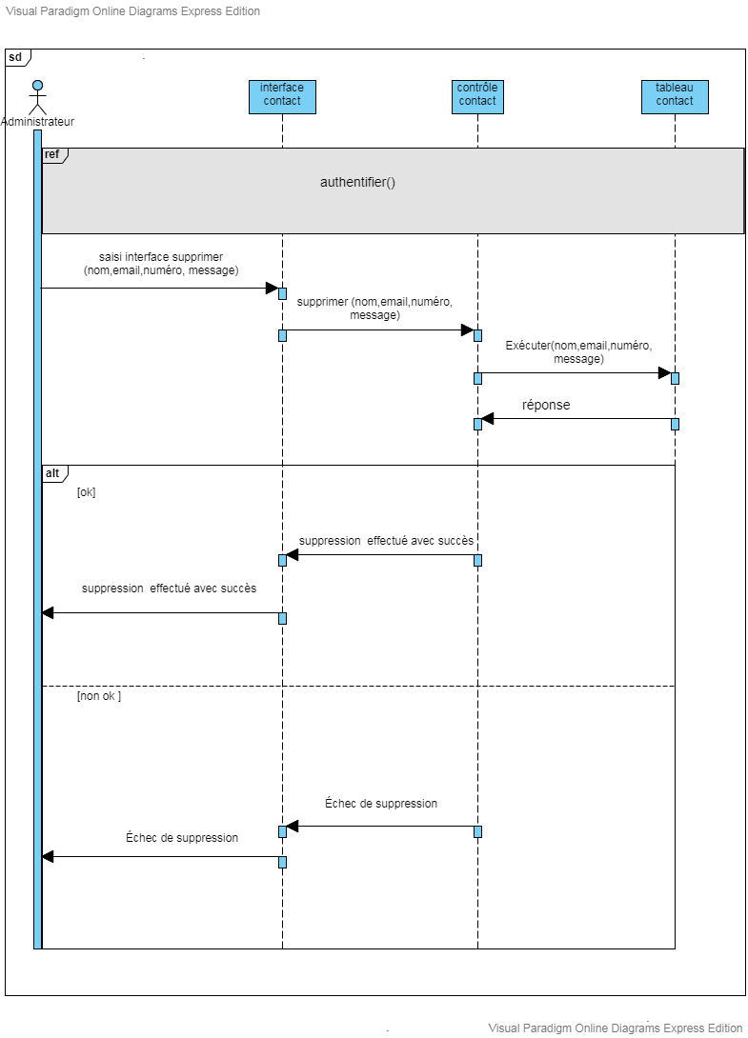

**Figure 41 : Diagramme de séquence supprimer contact**

* L’administrateur demande de supprimer un contact.
* L’interface contact affiche la liste des contacts
* L’administrateur choisit un contact à supprimer.
* Le contrôleur contact envoie le contact à supprimer au Tbl contact.
* Le système effectue la suppression.

III.6. Les diagrammes de séquence <<Gérer client>> :

III.6.1. Diagramme de séquence de supprimer client pour l’administrateur :

Nous présentons dans la figure 42 le diagramme de séquence supprimé client pour l’administrateur

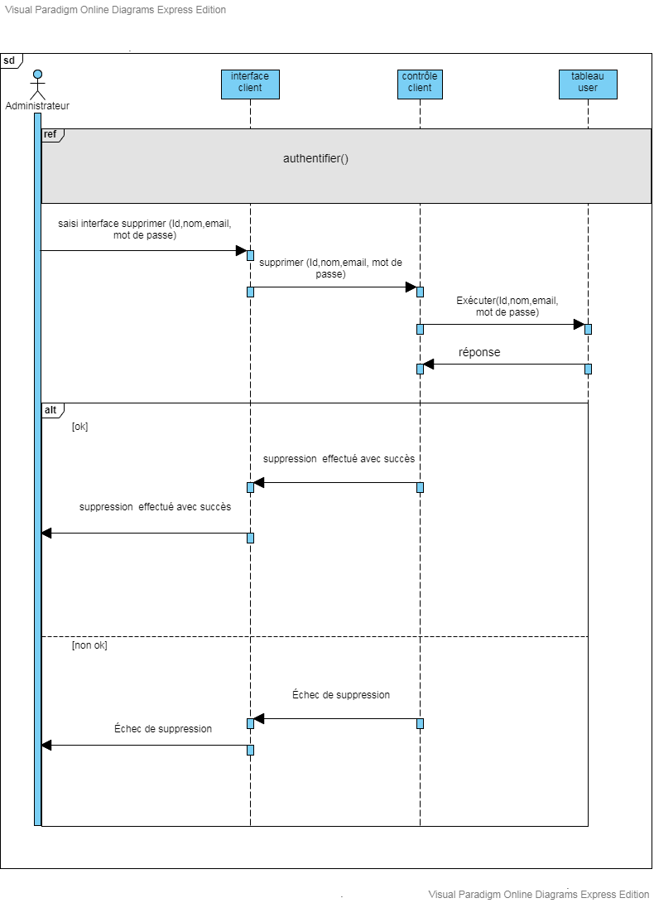

**Figure 42 : Diagramme de séquence supprimer client**

* L’administrateur demande de supprimer un client.
* L’interface client affiche la liste des clients
* L’administrateur choisit un client à supprimer.
* Le contrôleur client envoie le client à supprimer au Tbl user.
* le système effectue la suppression.

III.7. Les diagrammes de séquence <<Gérer statistiques>> :

III.7.1.Diagramme de séquence affiche statistiques pour l’administrateur :

Nous présentons dans la figure 43 le diagramme de séquence affiche statistiques pour l’administrateur

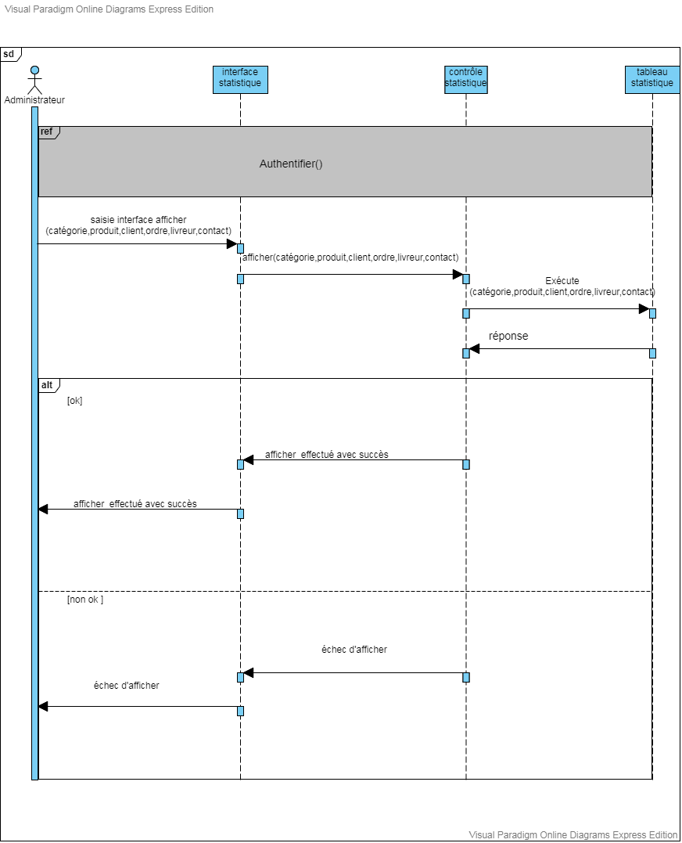

**Figure 43 : Diagramme de séquence gérer statistiques**

* L’administrateur demande d’afficher les statistiques.
* L’interface statistique affiche la liste de statistique.
* Le contrôleur statistique envoie la requête d’affichage au tbl statistique.
* Le contrôleur statistique vérifie la statistique.
* Le tbl statistique de données effectue l’affichage et répond à l’administrateur.

IV. Les diagrammes de séquence <<Client>> :

IV.1.Diagramme de séquence d’Authentification :

Nous présentons dans la figure 44 le diagramme de séquence authentification pour client

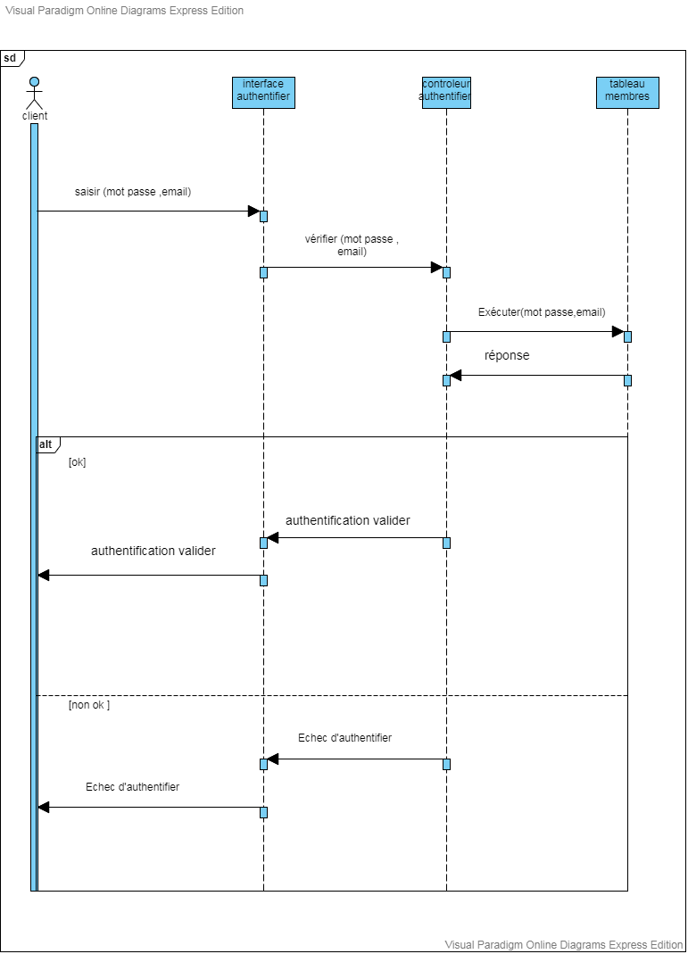

**Figure 44 : Diagramme de séquence d’Authentification**

* Le client demande de s’authentifier.
* L’interface authentifiée demande L'émail et mot de passe.
* Le client saisi le L'émail et le mot de passe.
* Le contrôleur authentifier vérifie le login et le mot de passe.
* Si l’authentification est valide, l’accès à l’espace est autorisé. Sinon l’authentification est échouée.

IV.2.Les diagrammes de séquence <<Remplir Panier>> :

IV.2.1. Diagramme de séquence d’Ajouter Produit Au Panier :

Nous présentons dans la figure 45 le diagramme de séquence ajouté produit au panier pour client

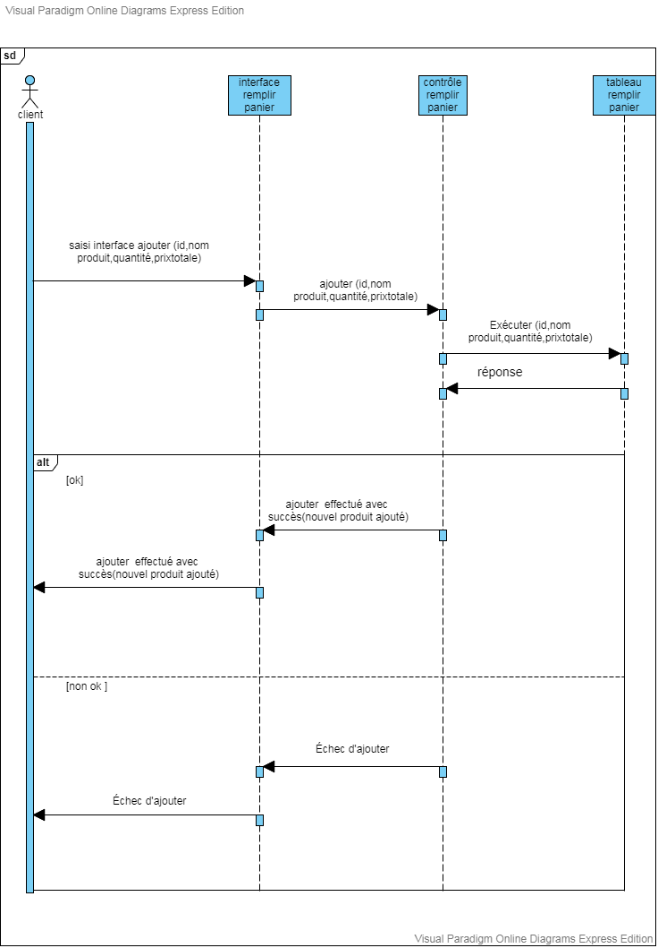

**Figure 45 : Diagramme de séquence Ajouter Produit Au Panier**

* Le Client demande d’ajouter un Produit au panier.
* L’interface remplir panier lui affiche les Produits
* Le Client saisit toutes les informations concernant le remplissage.
* Le contrôleur remplir panier envoie les informations au Tbl remplir panier.
* Le système fait l’enregistrement.

IV.2.2. Diagramme de séquence de Supprimer Produit du Panier :

Nous présentons dans la figure 46 le diagramme de séquence supprimé produit du panier pour client

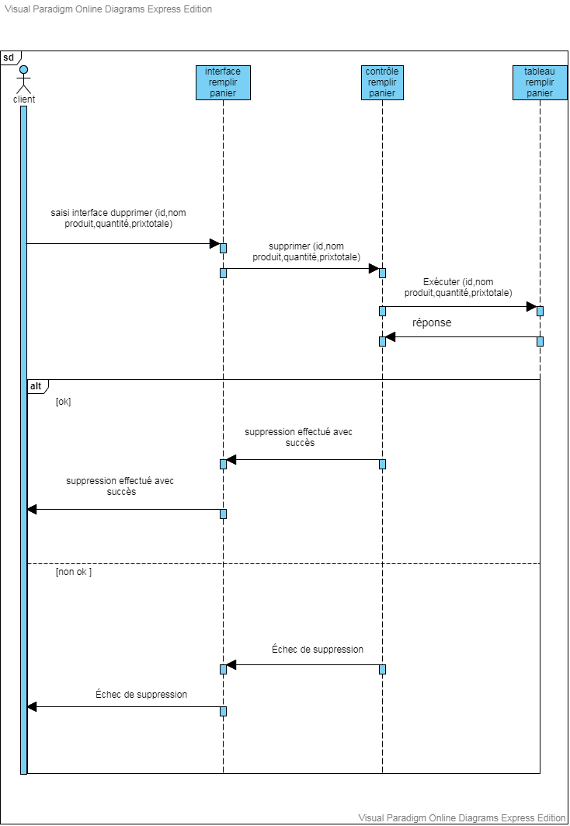

Figure 46:Diagramme de séquence Supprimer Produit de Panier

* Le Client demande de supprimer un produit du panier.
* L’interface remplir panier affiche la liste des Produits choisi.
* L’administrateur choisit un produit à supprimer.
* Le contrôleur remplir panier envoie le produit à supprimer au Tbl remplir panier.
* Le système effectue la suppression.

IV.2.3. Diagrammes de séquence Passé Commande :

Nous présentons dans la figure 47 le diagramme de séquence passé commande pour client

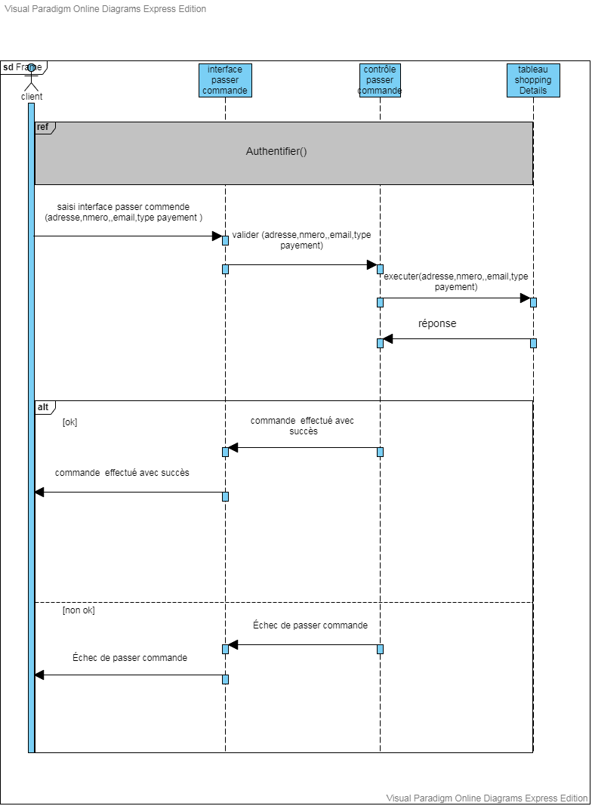

Figure 47: Diagramme de séquence Passer Commande

* Le Client demande de passer une nouvelle Commande.
* L’interface Passer Commande lui affiche un formulaire pour saisir les informations du commande.
* Le Client saisit toutes les informations concernant la Passer Commande.
* Le contrôleur Passer Commande envoie les informations au TblShopping_Details.
* Le système fait l’enregistrement.
* L’interface Passer Commande affiche un message au client que la commande est bien enregistré.

V. Les diagrammes de séquence de<< l’internaute>> :

V.1.Diagrammes de séquence créer compte :

Nous présentons dans la figure 48 le diagramme de séquence crée compte pour internaute

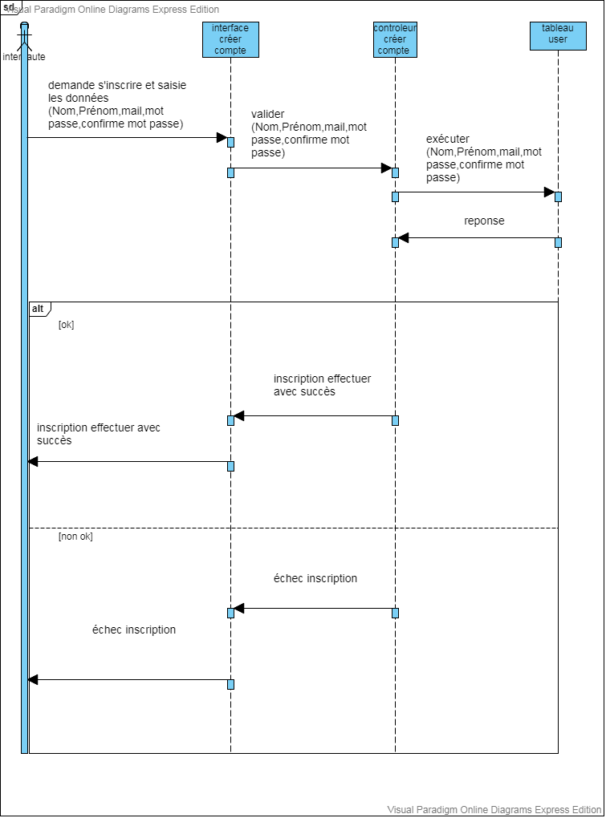

Figure 48: Diagramme de séquence créer compte

* L'internaute demande de créer compte.
* L’interface créer compte lui affiche un formulaire pour saisir les informations nécessaires pour s'inscrire
* L'internaute saisit toutes les informations concernant l'inscription.
* Le contrôleur créer compte envoie les informations au Tbl user.
* Le système fait la vérification
* L’interface créer compte affiche la confirmation de l’inscription

V.2.Diagrammes de séquence Recherche produit :

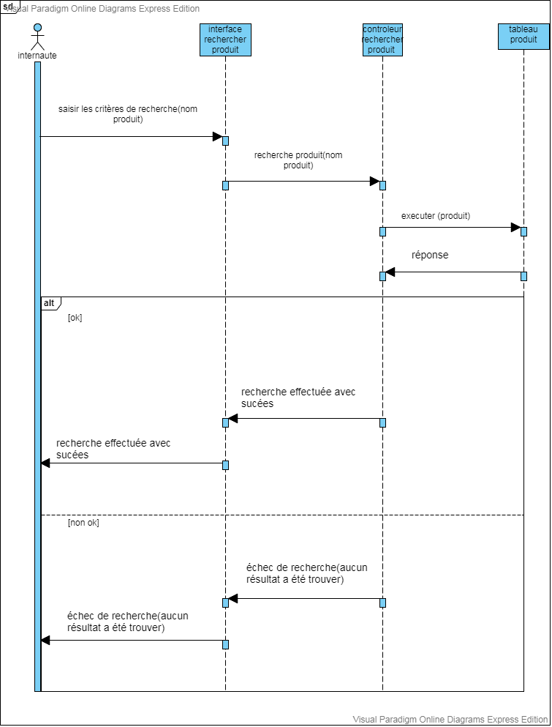 Nous présentons dans la figure 49 le diagramme de séquence recherche produit pour l’internaute

Figure 49: Produit de séquence Recherche Produit

* L’internaute demande de rechercher d’un produit
* L’interface recherche produit lui demande de saisir les critères de recherche
* L’internaute saisit toutes les informations concernant la recherche Le contrôleur recherche produit envoie les informations au Tbl Product
* Le système fait la vérification.
* L’interface recherche produit affiche le résultat de la recherche, s'il n'existe pas de résultat, alors un message de non existence sera affiché.

V.3.Les diagrammes de séquence consulter catalogue :

Nous présentons dans la figure 50 le diagramme de séquence consulté pour catalogue pour l’internaute.

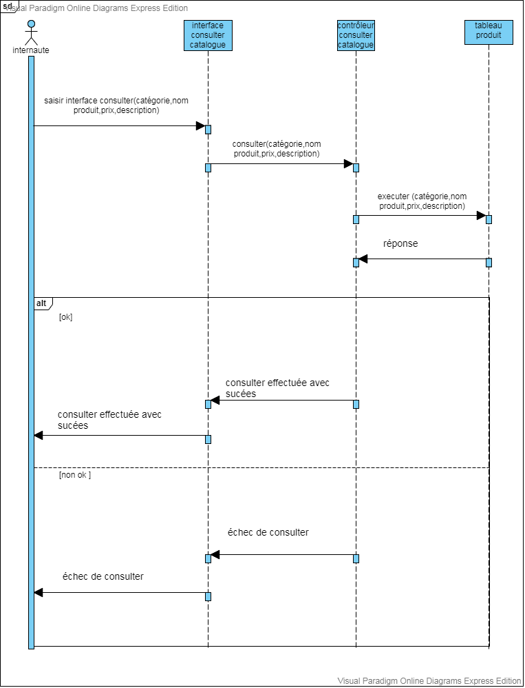

Figure 50:Les diagrammes de séquence consulter catalogue

* L’internaute demande de consulter catalogue.
* L’interface consulter catalogue affiche la liste des Catalogues.
* Le contrôleur consulter catalogue envoie la requête de consultation au Tbl_Product.
* Le contrôleur consulter catalogue vérifie le Catalogue.
* Le système effectue la consultation et répond au Tbl_produit.

V.4. Le diagramme de séquence contactée administrateur :

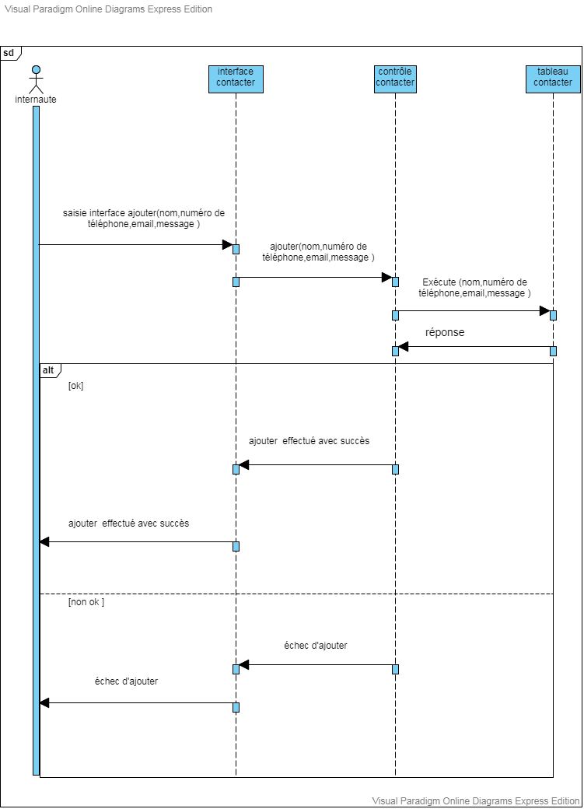Nous présentons dans la figure 51 le diagramme de séquence contacté administrateur pour l’internaute

**Figure 51: Les diagrammes de séquence contactée administrateur**

* L’internaute demande de contacter administrateur.
* L’interface contact lui affiche les coordonnes.
* L’internaute saisit toutes les informations concernant le remplissage.
* Le contrôleur contact envoie les informations au Tbl contact.
* Le système fait l’enregistrement.

VI. Modèle d’entités persistantes

VI.1.Définition :

Le diagramme de classes est le diagramme le plus important de la modélisation orientée objet. Il est le seul obligatoire lors d’une telle modélisation. Il montre la structure interne du système. Il permet de fournir une représentation abstraite des objets du système qui vont interagir ensemble pour réaliser les cas d’utilisation. Une classe est une description d’un groupe d’objets partageant un ensemble commun de propriétés (les attributs), de comportements (les opérations ou méthodes) et de relations avec d’autres objets (les associations et les agrégations).

VI.2.La composition d’un diagramme de classe :

En général un diagramme de classe peut contenir les éléments suivants :

**Les classes :** une classe représente la description formelle d’un ensemble d’objets ayant une sémantique et des caractéristiques communes. Elle est représentée en utilisant un rectangle divisé en trois sections. La section supérieure est le nom de la classe, la section centrale définit les propriétés de la classe alors que la section du bas énumère les méthodes de la classe.

**Les associations :** une association est une relation entre deux classes (association binaire) ou plus (association n-aire), qui décrit les connexions structurelles entre leurs instances. Une association indique donc que des liens peuvent exister entre des instances des classes associées.

**Les attributs :** les attributs représentent les données encapsulées dans les objets des classes. Chacune de ces informations est définie par un nom, un type de données, une visibilité et peut être, initialisé. Le nom de l’attribut doit être unique dans la classe.

VI.3.Diagramme de classe globale:

Nous présentons dans la figure 52 le diagramme de classe globale de notre site

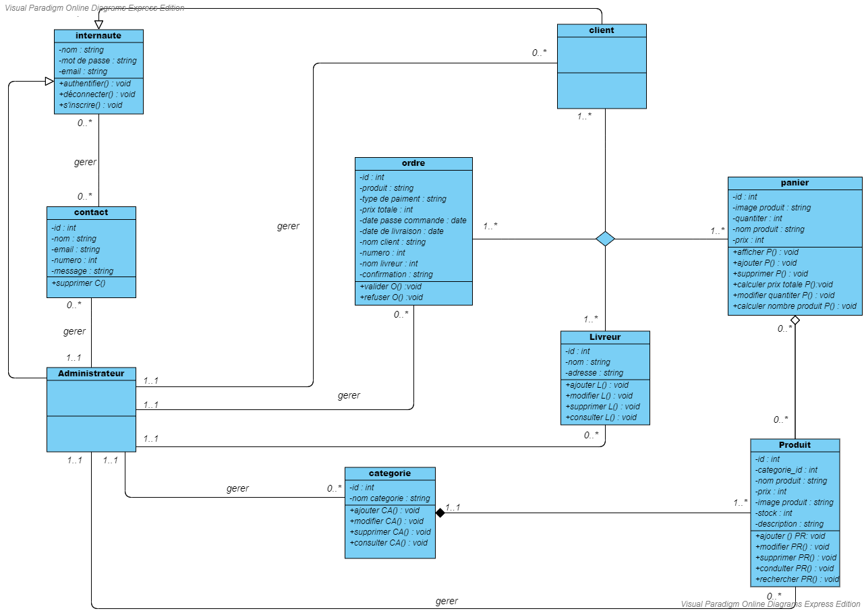

**Figure 52 : diagramme de classe globale**

Conclusion

Dans ce chapitre, nous avons fait la conception de notre application à travers son différent modules afin d’avoir le passage souple et facile à l’étape d’implémentation.

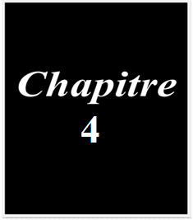

Réalisation

Introduction

Après l’étude préalable, la spécification des besoins et la conception réalisée dans les chapitres précédents, nous commencerons la partie réalisation de notre projet, nous présenterons l’architecture web, l’environnement matériel et logiciel et aussi que les langages de programmation utilisés.

I. Applications Web

Une application web est un logiciel (application informatique) fonctionnant sur un serveur, auquel les utilisateurs accèdent via un navigateur web. L'application peut être exécutée en local (intranet) ou à distance (via Internet ou un extranet).

I.1. Avantage des applications web

* Richesse fonctionnelle similaire aux logiciels traditionnels.
* Meilleure mobilité, accessibilité à distance.
* Applications multiutilisateurs.
* Maintenance et mises à jour simplifiées et accélérées.
* Déploiement simplifié, même pour de nombreux utilisateurs.
* Compatibilité multiplateformes et multi-systèmes (mac, Windows, linux).

I.2.Environnement de travail

I.2.1. Environnement matériel

Le développement de l’environnement matériel est caractérisé par :

Système d’exploitation **:** Windows7 Professionnel.

* Mémoire : 8,00 Go.
* Disque Dur : 500 Go.
* Processeur : Intel (R) CORE (TM) i7-4510U CPU @ 2,00 GHz 2,60GHz.
* Type de système : Système d’exploitation 64 bits.

I.2.2. Choix et technologies utilisées

* Système d’exploitation :
* Microsoft SQL Server de gestion de base donnée
* Serveur d’application : laragon
* L’outil pour conception : Visual paradigm online diagrams

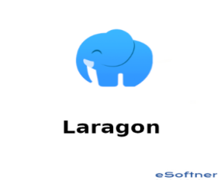**Laragon** est un environnement de développement web rapide, flexible, intuitif, productif et puissant qui d'adresse à tous. Laragon vous offre tout ce dont vous avez besoin pour créer des applications web modernes.

**Laravel** est un Framework web PHP gratuit et open-source , créé par Taylor Otwell et destiné au développement d'applications Web suivant le modèle architectural MVC (Model – View – Controller) et basé sur Symfony. Certaines des fonctionnalités de Laravel sont un système de packaging modulaire avec un gestionnaire de dépendances dédié, différentes façons d'accéder aux bases de données relationnelles, des utilitaires qui facilitent le déploiement et la maintenance des applications, et son orientation vers le sucre syntaxique.

Le code source de Laravel est hébergé sur Git Hub et sous licence selon les termes de la licence MIT.

C’est une collection d’outils utile à la création de site et d’application web. C’est un ensemble qui contient des codes HTML et CSS, des formulaires, boutons, outils de

Navigation et autres éléments interactifs, ainsi que des extensions JavaScript en option.

**JQuery** a été initialement publié en janvier 2006 par johnResig .JQuerry est une plateforme cross bibliothèque JavaScript conçu pour simplifier l’écriture coté client

Dans le code HTML des pages web.

**Cascading Style Sheets (CSS)** est un langage de feuille de style utilisée pour décrire la présentation d’un document écrit dans un langage de balisage .Bien que le plus souvent utilisé pour définir le style visuel des pages web et des interfaces utilisateur écrit en HTML et XHTML , le langue peut être appliquée à tout XML document . Avec HTML et JavaScript, CSS est une technologie clé utilisée par la plupart des sites web pour créer des pages Web visuellement attrayantes.

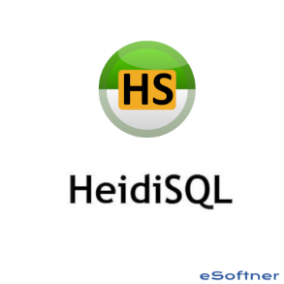**Heidi SQL** est un outil d'administration de base de données possédant un éditeur SQL et un constructeur de requête. Il a été développé et optimisé pour être utilisé avec le [SGBD](https://fr.wikipedia.org/wiki/SGBD) relationnel [MySQL](https://fr.wikipedia.org/wiki/MySQL) disponible commercialement ou gratuitement.

À l'origine développé sous le nom [*MySQL-Front*](https://fr.wikipedia.org/wiki/MySQL-Front), en tant que [shareware](https://fr.wikipedia.org/wiki/Shareware), le logiciel est devenu un projet libre en 2006 sous le nom de *Heidi SQL* à la suite d'un problème juridique avec [MySQLAB](https://fr.wikipedia.org/wiki/MySQL_AB) relatif à l'utilisation d'un nom de marque. Heidi SQL est capable de se connecter à des bases MySQL, SQL Server ainsi que Postgresql.

**Visual Studio Code** est un éditeur de code extensible développé par Microsoft pour Windows, Linux et MacOs. Les fonctionnalités incluent la prise en charge du débogage, la mise en évidence de la syntaxe, la complétion intelligente du code, les snippets, la refactorisation du code et Git intégré

II.L’architecture logique MVC

Le patron d’architecture logicielle modèle-vue-contrôleur (en abrégé MVC, en anglais model-viewController), tout comme les patrons modèle –vue-présentation ou présentation, abstraction, contrôle, est un modèle destiné à répondre aux besoins des applications interactives en séparant les problématiques liées aux différents composants au sein de leur architecture respective. Cette méthode présente des avantages et des inconvénients:

II.1.Apports :

* Séparation des compétences (design, base de données, application),
* Simplicité de mise à jour
* Vitesse de création de pages.

II.2. Limites

* Pages plus lentes à afficher (hors cache) ;
* Plus de ressources consommées ;
* Développement initial plus long.
* Ce paradigme regroupe les fonctions nécessaires en trois catégories :
* Un modèle (modèle de données) ;
* Une vue (présentation, interface utilisateur) ;
* Un contrôleur (logique de contrôle, gestion des événements, synchronisation)

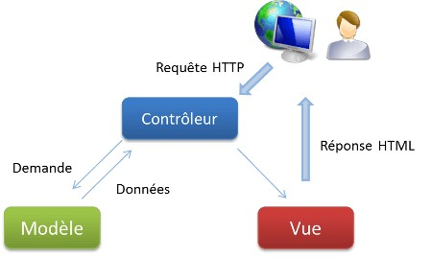

**Figure 53: Architecture d’une application avec MVC**

Nous expliquons ces trois parties l'une après l'autre :

II.3. Le model

Le modèle représente les structures de données. Typiquement, les classes modèles contiennent des fonctions qui aident à récupérer, à insérer et à mettre à jour des informations de la base de données.

Par exemple, lorsque nous disons« le contrôleur récupère les données d’un outil», il va en fait, faire appel au modèle Outil (« Tool»).

C'est le modèle qui peut récupérer les données de cet outil, généralement via une requête au serveur SQL. Au final, il permet au contrôleur de manipuler les outils mais sans savoir comment ils sont stockés, gérés, etc. C'est une couche d'abstraction.

II.4. La Vue :

La vue correspond à l'interface avec laquelle l'utilisateur interagit. Elle se présente sous la forme d'un Template représentant l'interface.

Reprenons l'exemple de l’outil. Ce n'est pas le contrôleur qui affiche le formulaire, il ne fait qu'appeler la bonne vue. Si nous avons une vue formulaire, les balises HTML du formulaire d'édition de l’outil y seront et finalement le contrôleur ne fera qu'afficher cette vue sans savoir vraiment ce qu'il y a dedans. Donc en pratique, c'est le « designer » d'un projet qui travaille sur les vues. La séparation de vues et contrôleurs permet aux designers et aux développeurs PHP de travailler ensemble sans besoin de contact direct.

II.5. Le Contrôleur

Il gère l'interface entre le modèle et le client. Il va interpréter la requête de ce dernier pour lui envoyer la vue correspondante. Il effectue la synchronisation entre le modèle et les vues. Il est la couche qui se charge d'analyser et de traiter la requête de l'utilisateur. Le contrôleur contient la logique de notre application et va se contenter « d'utiliser » les autres composants : les modèles et les vues. Concrètement, un contrôleur va récupérer, par exemple, les informations sur l'utilisateur courant, vérifier qu'il a le droit de modifier un tel outil, récupérer les données de cet outil et demander la page du formulaire d'édition de l’outil.

II.6. Identification de cycle de vie du système :

Le cycle de vie du logiciel est une représentation conventionnelle de succession des étapes permettant la mise en œuvre d’un produit logiciel.

L’analyse, qui consiste à étudier précisément la spécification fonctionnelle de manière à obtenir une idée de ce que va réaliser le système en termes de métier. Les résultats de l’analyse ne dépendent d’aucune technologie particulière.

**La branche architecture technique comporte :**

* La capture des besoins techniques, qui recense toutes les contraintes et les choix dimensionnant la conception du système. Les outils et les matériels sélectionnés ainsi que la prise en compte de contraintes d’intégration avec l’existant conditionnent généralement des prés requis d’architecture technique.
* La conception générique, qui définit ensuite les composants nécessaires à la construction de l’architecture technique. Cette conception est complètement indépendante des aspects fonctionnels. Elle a pour objectif d’uniformiser et de réutiliser les mêmes mécanismes pour tout un système. L’architecture technique construit le squelette du système informatique et écarte la plupart des risques de niveau technique. L’importance de sa réussite est telle qu’il est conseillé de réaliser un prototype pour assurer sa validité.

**La branche de phase de réalisation :**

* La conception préliminaire, qui représente une étape délicate, car elle intègre le modèle d’analyse dans l’architecture technique de manière à tracer la cartographie des composants du système à développer.
* la conception détaillée, qui étudie ensuite comment réaliser chaque composant L’étape de codage, qui produit ces composants et teste au fur et à mesure les unités de code réalisées.
* L’étape de recette, qui consiste enfin à valider les fonctions du système développé.

III. Enchainement des interfaces de l’application

III.1. Présentation des exemples des interfaces :

Notre application est composée de plusieurs interface, qui matérialisant la relation entre l’administrateur et l’application et qui facilite la communication entre eux. Pour cela nous choisissons de présenter quelques interfaces de l’application.

III.2. Les interfaces « Partie client »

III.2.1.Interface « Registre »

Nous présentons dans la figure 54 l’interface registre pour l’internaute :

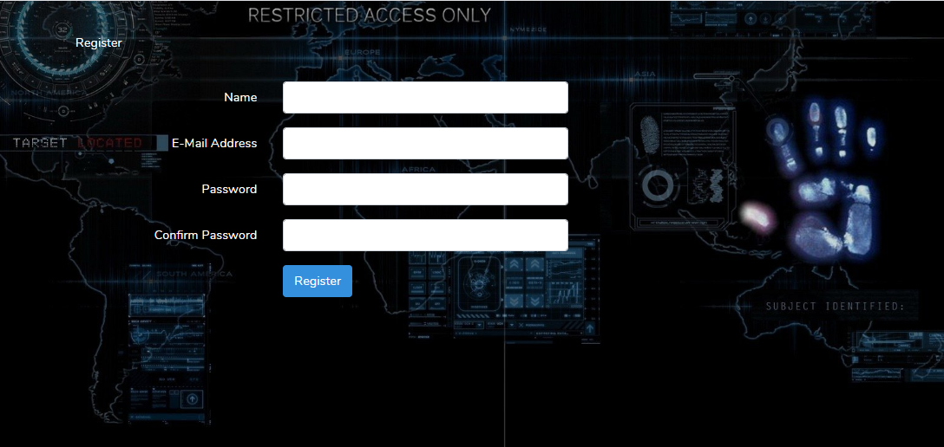

Figure 54:Interface registre

L’internaute doit créer un compte à travers le remplissage des champs de formulaire

III.2.2.Interface d’authentification :

Nous présentons dans la figure 55 l’interface d’authentification pour client :

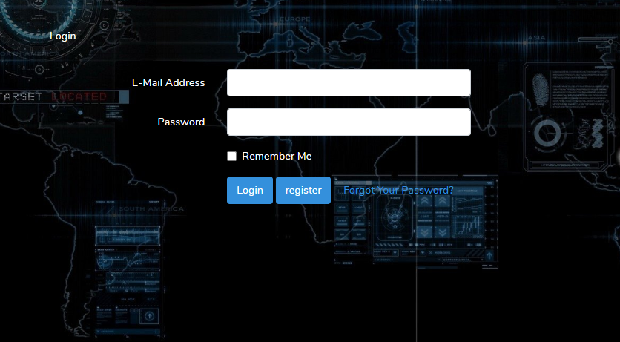

**Figure 55 : Interface d’authentification**

Le client doit s’authentifier à travers le remplissage de deux champs l’identifiant et le mot de passe, une fois les coordonnés sont justes le client va se connecter à son partie de notre application.

III.2.3.Interface home :

Nous présentons dans la figure 56 l’interface home  :

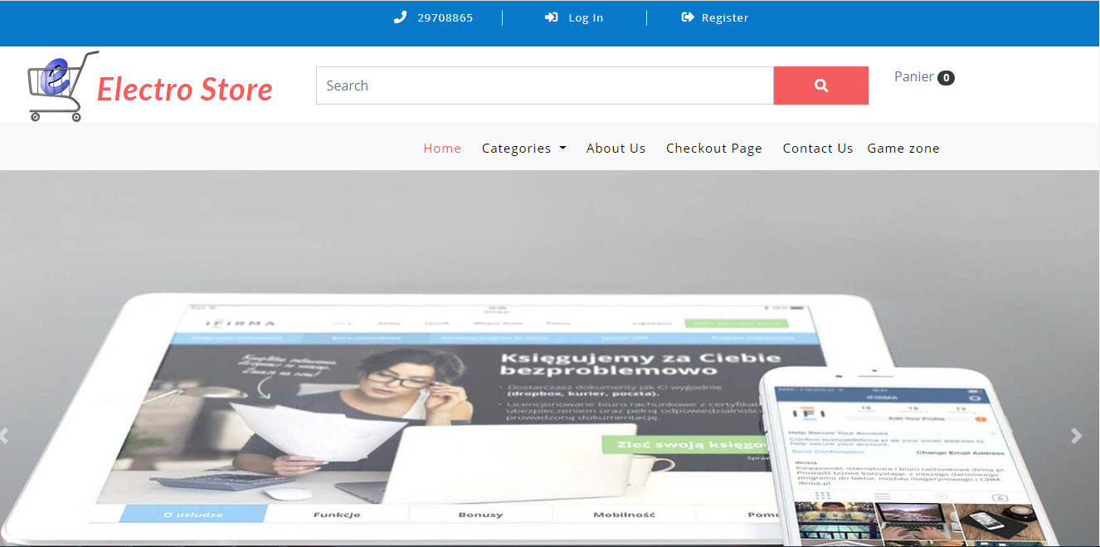

Figure 56: Interface home

L’Interface « Home » c’est le page d’accueil de notre application. Cette interface représenter les catégories de produit proposés dans notre application web.

III.2.4.Interface Mobile phones

Nous présentons dans la figure 57 l’interface Mobile phones :

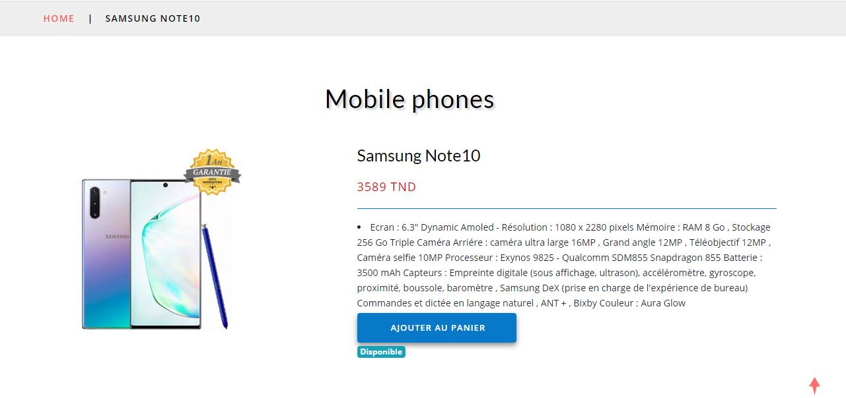

**Figure 57: Interface Mobile phones**

Le client consulte la catégorie mobile phone pour découvrir les produit existe.

Cette interface permet au client d’ajouter un ou plusieurs produits au panier.

III.2.5.Interface computer :

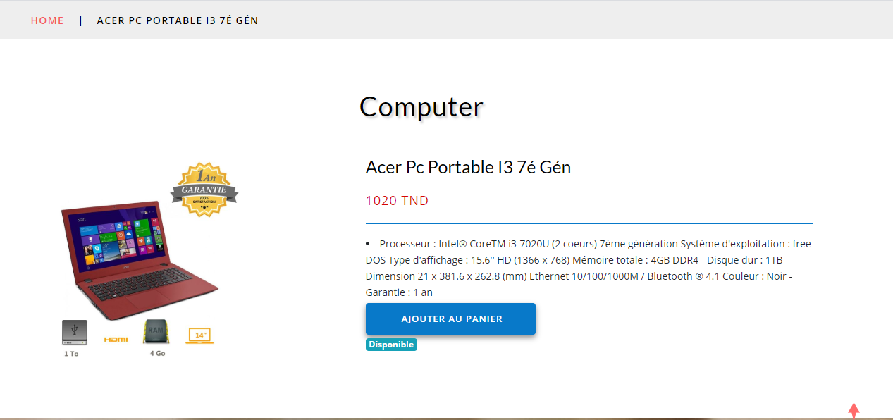Nous présentons dans la figure 58 l’interface computer :

**Figure 58 : Interface computer**

Le client consulte la catégorie computer pour découvrir les produit existe.

Cette interface permet au client d’ajouter un ou plusieurs produits au panier.

III.2.6.Interface mobile accessoires :

Nous présentons dans la figure 59 l’interface mobile accessoire :

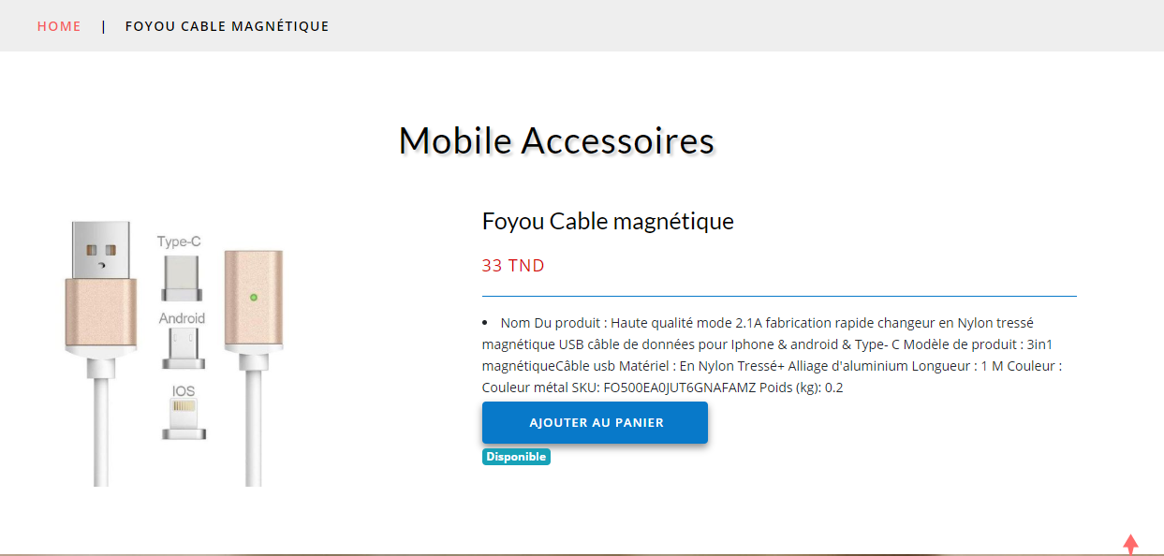

**Figure 59 : Interface mobile accessoires**

Le client consulte la catégorie mobile accessoires pour découvrir les produit existe.

Cette interface permet au client d’ajouter un ou plusieurs produits au panier.

III.2.7.Interface panier

Nous présentons dans la figure 60 l’interface panier :

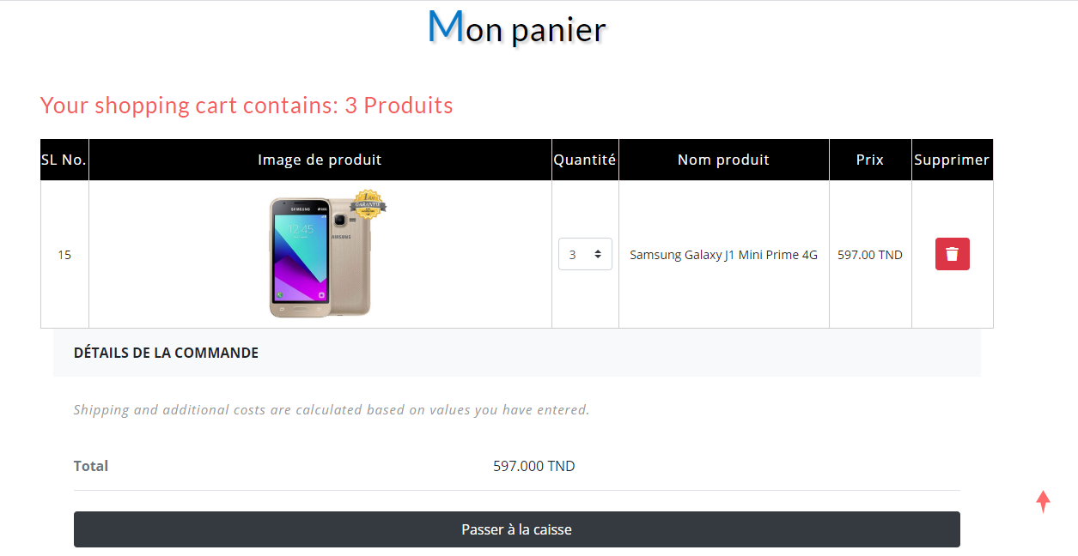

*

**Figure 60 : Interface panier**

Après avoir sélectionné les produits, le client consulte le panier pour l’éditer soit avec la suppression de produit soit avec le changement de quantité de chaque produit. Le client clique sur le bouton « Passer a le caisse » pour passer la commande.

III.2.8.Interface checkout

Nous présentons dans la figure 61 l’interface checkout :

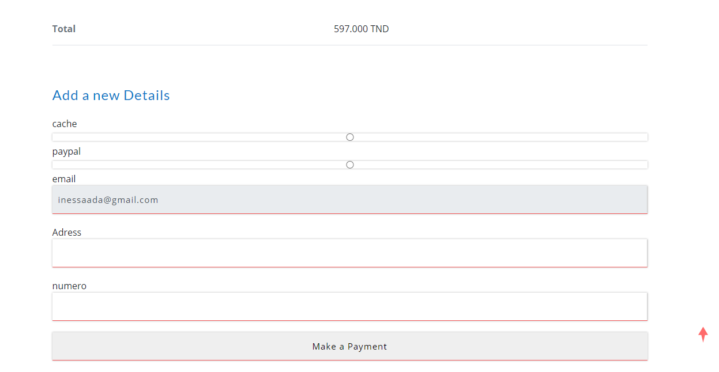

Figure 61 : interface checkout

Cette page contient un formulaire à remplir par les informations personnelles du client, à droite de la page on a un tableau qui contient des détails sur la commande (Nom du produit et le prix) et puis le mode à choisir pour le paiement.

III.2.9.Interface Game zone :

Nous présentons dans la figure 62 l’interface Game zone :

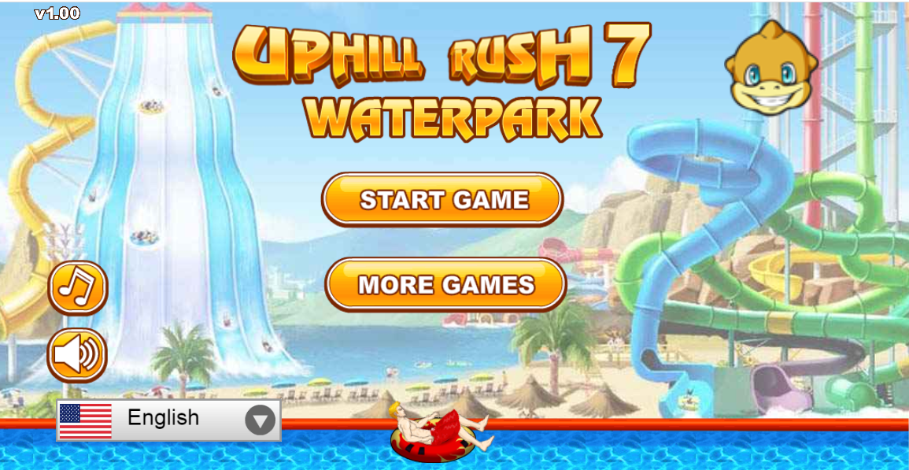

**Figure 62 : Interface Game zone**

Dans cette interface il existe un petit jeu vidéo

III.3Interface « Partie Administrateur »

III.3.1.Interface d’authentification

Nous présentons dans la figure 63 l’interface d’authentification pour l’administrateur:



Figure 63: Interface d’authentification

L’administrateur doit s’authentifier à travers le remplissage de deux champs l’identifiant et le mot de passe, une fois les coordonnés sont justes l’administrateur va se connecter à son partie de notre application.

III.3.2.Interface gestion catégorie

Nous présentons dans la figure 64 l’interface gestion catégorie pour l’administrateur:

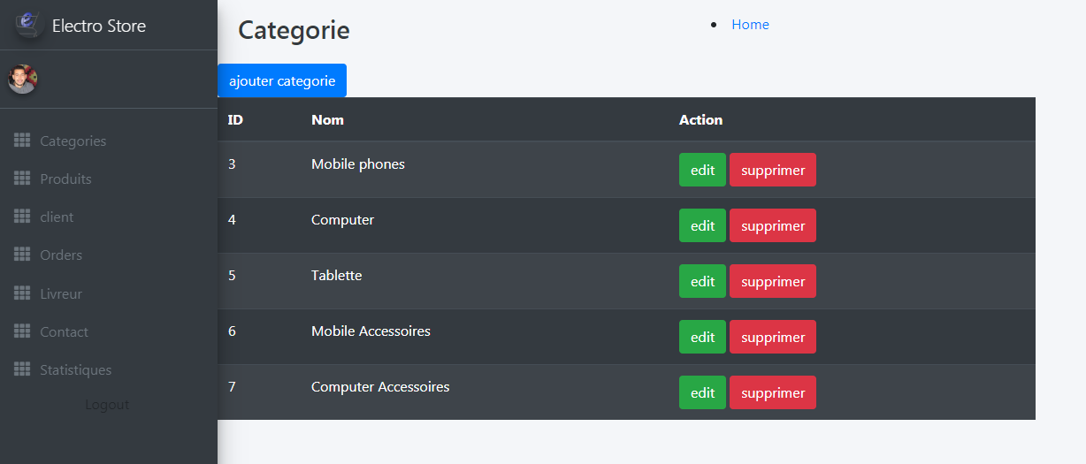

**Figure 64 : Interface gestion catégorie**

Cette interface permet d’ajouter, modifier, supprimer ou consulter la liste des catégories.

III.3.3.Interface gestion Produit

Nous présentons dans la figure 65 l’interface gestion Produit pour l’administrateur:

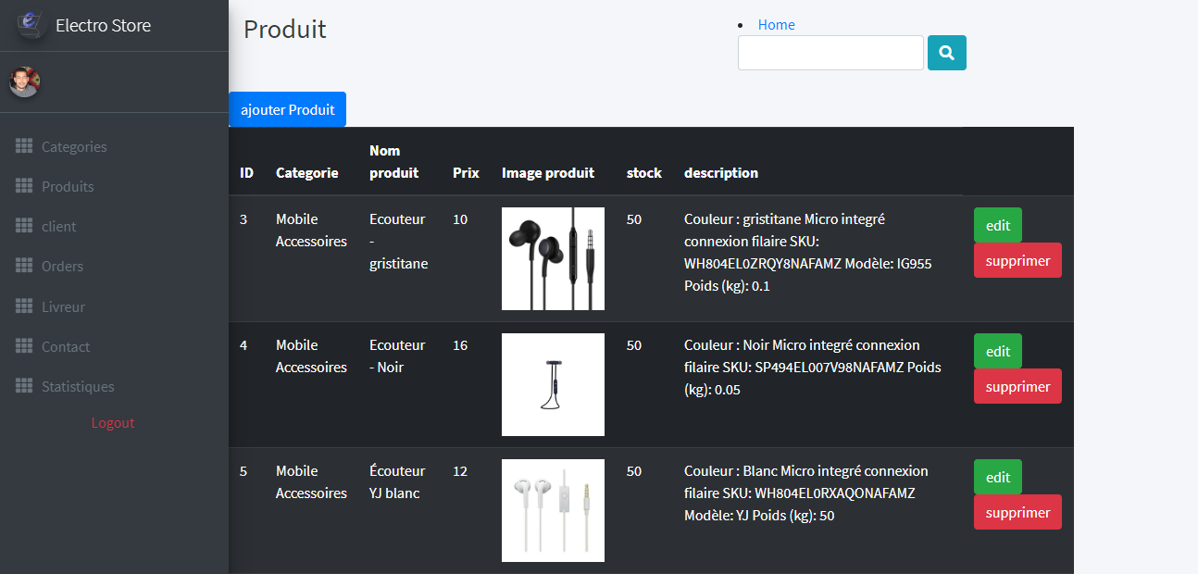

**Figure 65 : Interface gestion Produit**

Cette interface permet d’ajouter, modifier, supprimer, recherche ou consulter la liste des produits.

III.3.4.Interface gestion Livreur

Nous présentons dans la figure 66 l’interface gestion Livreur pour l’administrateur:

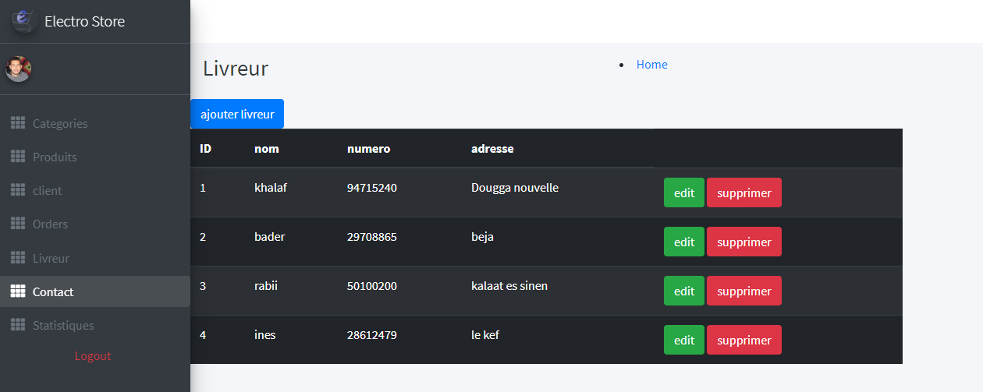

**Figure 66 : Interface gestion Livreur**

Cette interface permet d’ajouter, modifier, supprimer ou consulter la liste des livreurs.

III.3.5.Interface gestion Client

Nous présentons dans la figure 67 l’interface gestion Client pour l’administrateur:

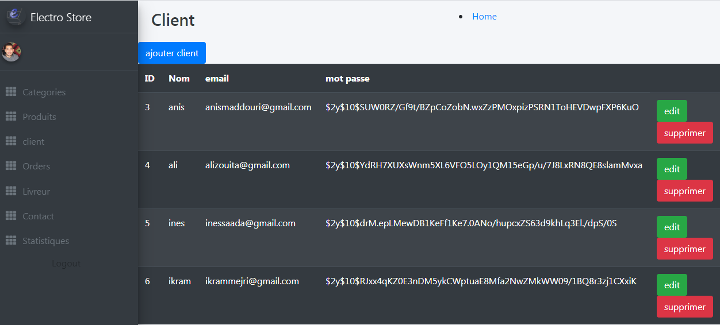

**Figure 67 : Interface gestion Client**

Cette interface permet d’ajouter, modifier, supprimer ou consulter la liste des Client.

III.3.6.Interface gestion Ordres :

Nous présentons dans la figure 68 l’interface gestion Ordres pour l’administrateur:

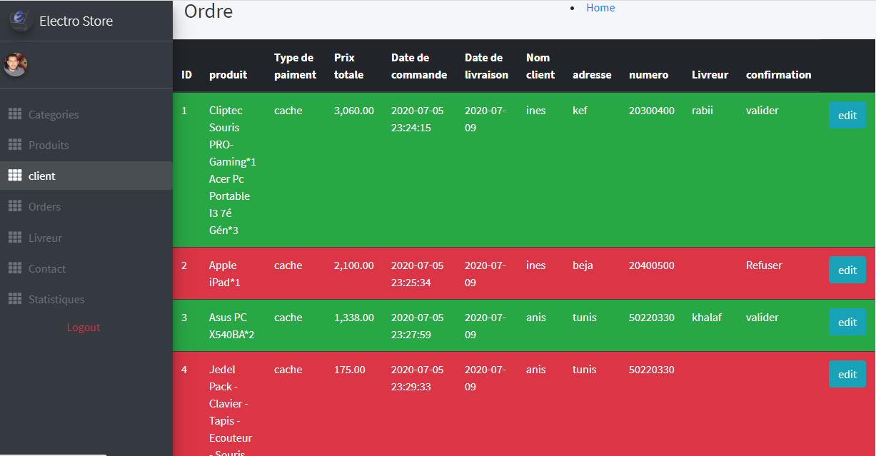

Figure 68: Interface gestion ordres

Cette interface permet modifier : valider, refuser l’ordre ou consulter la liste des ordres.

III.3.7.Interface gestion Contact :

Nous présentons dans la figure 69 l’interface gestion Contact pour l’administrateur:

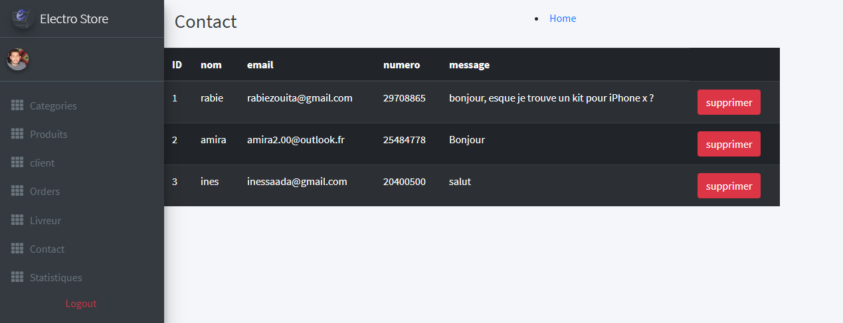

**Figure 69 : Interface gestion Contact**

Cette interface permet de supprimer ou consulter la liste des Contact.

III.3.8.Interface gestion statistiques :

Nous présentons dans la figure 70 l’interface gestion statistique pour l’administrateur:

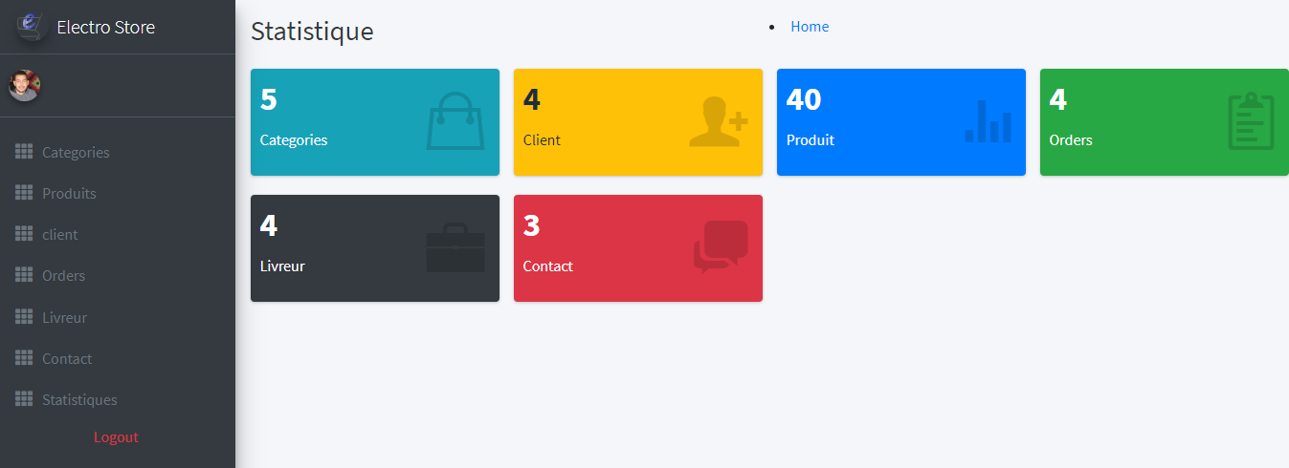

**Figure 70 : Interface gestion statistique**

Cette interface contenant les statistiques et représente de l’état du site.

Conclusion

Nous avons présenté les outils matériels et logiciels utilisés pour le développement de notre projet et de présenter le modèle MVC pour chaque tache ainsi que les différentes interfaces pour achever notre travail.

Conclusion Générale et perspectives

Dans le présent rapport, nous avons dressé le bilan complet de notre travail qui se situe dans le cadre de notre projet de fin d’études. L’objectif principal de ce projet étant de concevoir et de réaliser un site web de vente tous l’équipement informatique, le site se compose de trois partie, la premier partie destinée à l’internaute qui peut visiter, contacter, chercher des produit.

La deuxième partie accessible par le client et dans lequel ce dernier peut passer des commandes, et la troisième partie est destinée à l’administrateur qui peut gérer tous les (catégories, produit, client, ordre, livreur, contact, statistiques).

Nous avons entamé ce rapport par une étude du contexte général du sujet, ce qui nous a permis de dégager la problématique ayant engendré le besoin d’un tel système. Puis, nous avons spécifié les besoins fonctionnels et non fonctionnels auxquels devra répondre notre application. Ensuite, nous avons découpé les chapitres conformément à la décomposition du système en partie livrable. Nous avons consacré le chapitre de cahier des charges pour décrire les différentes fonctionnalités qui représentent le résultat attendu par le futur produit, ensuite nous avons décrit la vue statique de notre système grâce au diagramme de classe.

Dans le chapitre correspondant à la réalisation nous avons présenté une conception de l’application de point de vue dynamique du système qui a permis d’établir le diagramme de classe et les diagrammes des séquences que sur la phase implémentation dont le résultat est un site web fonctionnel. Ainsi nous avons montré les différentes technologies utilisées dans la réalisation de ce projet, et nous avons fini ce chapitre par des captures d’écran des interfaces de l’application web pour la validation.

Ce projet était une expérience enrichissante et fructueuse qui nous a permis d’acquérir de nouvelles compétences de grande valeur dans le développement web et en particulier sur le Framework Laravel et le Bootstrap. D’un autre côté, on a pu améliorer nos connaissances acquises tout au long de notre parcours académique et connaitre davantage sur les méthodes agiles. Ainsi, ce stage qui représente une nouvelle expérience professionnelle, nous a été bénéfique ; il a été une nouvelle chance pour consolider nos compétences techniques et pour mettre en pratique nos connaissances théoriques. Nous avons pu trouver les solutions et surmonter les difficultés envisagées.

Nous avons appris comment être autonomes, ouverts aux autres, et plus conscients de la vie professionnelle qui nécessite la ponctualité, le sérieux et le travail acharné. Nous avons pris la responsabilité et nous avons développé l’application en répondant aux besoins définis en respectant le cahier des charges et les exigences et les délais. Comme tout projet informatique, des contraintes ont été surmontées tout au long de la réalisation du projet. Elles ont constitué un défi pour acquérir de nouvelles connaissances techniques et de développer les capacités opérationnelles. Ces défis concernent notamment la familiarisation avec les nouveaux Framework et la maîtrise de certains outils techniques.

Pour conclure, notre application peut être extensible et aisément améliorée et développée sous d’autres plateformes

La tâche de paiement en ligne via PayPal n’est pas fonctionnelle car PayPal n’est pas disponible en Tunisie. Nous espérons de réaliser tant que le PayPal devient disponible.

Plus que ça, nous espérons de d’améliorer le partie vidéo Game pour donner l’opportunité aux clients de gagner des cadeaux.

Nétographie

1. https://fr.wikipedia.org/, [consulté le 25/03/2020]
2. https://fr.wikipedia.org/wiki/Bootstrap ,Consulter le 02/04/2020
3. <https://laravel.com/docs/6.x>, Consulter le 10/05/2020
4. <https://getbootstrap.com/docs/4.5/getting-started/download/#compiled-css-and-js> , Consulter le 10/05/2020
5. <https://www.jumia.com.eg/ar/> , Consulter le 11/07/2020
6. <https://www.technopro-online.com/fr/> ,Consulter le 12/07/2020
7. <https://www.mytek.tn/>, Consulter le 13/07/2020